Prestigio P7190/P7200/P7220
Uživatelský návod

Bezpečnostní instrukce

Před použitím výrobku si přečtěte tyto instrukce a řiďte se jimi.

Varování
NEVYSTAVUJTE PŘÍSTROJ VLHKOSTI NEBO DEŠTI. HROZÍ NEBEZPEČÍ POŽÁRU NEBO ÚRAZU ELEKTRICKÝM PROUDEM.

VÝSTRAHA
PŘÍSTROJ NEOTEVÍREJTE A NEPOKOUŠEJTE SE HO SAMI OPRAVOVAT – HROZÍ NEBEZPEČÍ ÚRAZU ELEKTRICKÝM PROUDEM.

VÝSTRAHA: NEODSTRAŇUJTE KRYTY PŘÍSTROJE, ŽÁDNÉ ČÁSTI UVNITŘ PŘÍSTROJE NEJSOU PROVEDNY TAK, ABY JE MOHL UŽIVATEL OPRAVOVAT NEBO VYMĚŇOVAT. PŘENECHTE SERVIS ODBORNÍKOVI.
 TENTO SYMBOL UPOZORŇUJE UŽIVATELE NA ČÁSTI, KDE JE MOŽNOST DOTYKU S ŽIVOTU NEBEZPEČNÝM NAPĚTÍM UVNITŘ VÝROBKU.
 TENTO SYMBOL UPOZORŇUJE UŽIVATELE NA EXISTENCI DŮLEŽITÝCH PROVOZNÍCH A ÚDRŽBOVÝCH POKYNŮ, KTERÉ JSOU OBSAŽENY V PŘILOŽENÉ LITERATUŘE.

Způsob nakládání s vysloužilým elektrickým a elektronickým zařízením (platné v EU a dalších zemích se zavedeným systémem třídění odpadu).
Tento symbol na výrobku nebo na jeho obalu upozorňuje, že se s výrobkem nesmí zacházet jako s běžným domovním odpadem. Tento druh odpadu musí být odevzdán na sběrném místě pro recyklaci elektrických a elektronických zařízení. Správným způsobem recyklace pomáháte zabránit negativním dopadům na životní prostředí a lidské zdraví. Recyklace pomáhá také v šetření surovin. Pro detailnější informace o provedení recyklace se obracejte na obecní úřad ve vašem regionu, technické služby nebo obchodníka, od kterého jste výrobek zakoupili.
Důležité bezpečnostní zásady
Tento přístroj byl navržen a vyroben tak, aby splňoval platné bezpečnostní předpisy, ale jako u každého elektrického zařízení je i zde pro zaručení správné a bezpečné funkce nutná opatrnost. V zájmu vlastní bezpečnosti si přečtěte následující všeobecné zásady. Tyto zásady platí obecně pro všechny druhy spotřební elektroniky, může se tedy stát, že některou z nich nebude muset na právě zakoupený výrobek aplikovat.
• Přečtěte si tyto bezpečnostní instrukce.
• Instrukce si uschovejte.
• Věnujte pozornost varováním a výstrahám.
• Dodržujte všechny bezpečnostní zásady.
• Nepoužívejte přístroj v blízkosti vody.
• Čištění výrobku provádějte pouze suchou utěrkou.
• Výrobek postavte na takové místo, aby nebyly zahrazeny žádné ventilační otvory. Instalujte jej podle instrukcí výrobce.
• Nestavte přístroj do blízkosti zdrojů tepla jako jsou radiátory, regulátory teploty, sporáky a jiná zařízení (včetně zesilovačů), která jsou zdrojem tepla.
• V elektronických obvodech přístroje zůstává elektrické napětí ještě asi jednu minutu po odpojení od sítě, než se spotřebuje zbytková energie na kapacitních prvcích.
• V blízkosti nebo na přístroj nepokládejte horké předměty nebo nechráněné zdroje tepla jako např. zapálené svíčky a osvětlovací tělesa. Vysoké teploty mohou deformovat umělou hmotu nebo způsobit požár.
• Na přístroj nestavte žádné předměty nebo nádoby z nichž by se mohla do přístroje dostat kapalina nebo drobné předměty.
• Napájecí šňůru chraňte před mechanickým poškozením, uložte ji tak, aby se nemohla prodřít o ostré hrany, aby se na ni nešlapalo a aby se jinak nepoškodila.
• Používejte pouze spojovací prvky a jiné příslušenství specifikované výrobcem.
• Přístroj používejte pouze s upevňovacími, podpěrnými a převozními doplňky doporučené výrobcem nebo s ním dodané. Pokud je použit vozík používejte ho tak, aby nedošlo k převržení a pádu výrobku.
• Při bouřkách a pokud se předpokládá dlouhodobé nepoužívání přístroje, jej odpojte od elektrické sítě.
• Veškeré opravy přenechte kvalifikované osobě. V případě, že dojde k jakémukoli poškození přístroje, např. poškození síťové šňůry, síťové zástrčky, dovnitř přístroje se dostane kapalina nebo drobné předměty nebo byl přístroj vystaven vlhkosti či dešti, nefunguje správně nebo došlo k jeho pádu, nechte jej zkontrolovat v odborném servisu.
• Přístroj není odolný proti kapající vodě ani postříkání. Nestavte na něj žádné předměty naplněné kapalinami (jako např. vázy).

VÝSTRAHA: Neodborná výměna baterie může způsobit explozi. Baterii nahrazujte pouze baterií stejného nebo ekvivalentního typu.
Montáž stojanu
• TV přijímač položte čelní stranou na měkkou tkaninu (např. silnou deku) položenou na stole.
• Pod úhlem 45° vpravo nasuňte těleso stojanu na upevňovací otvor v dolní části skříně TV dle následujícího obrázku č.1.
• Otočením proti směru hodinových ručiček ustavte stojan do správné polohy (viz. obr.2).
• Dle obrázku č.3 zajistěte stojan šroubem ve spodní části stojanu.

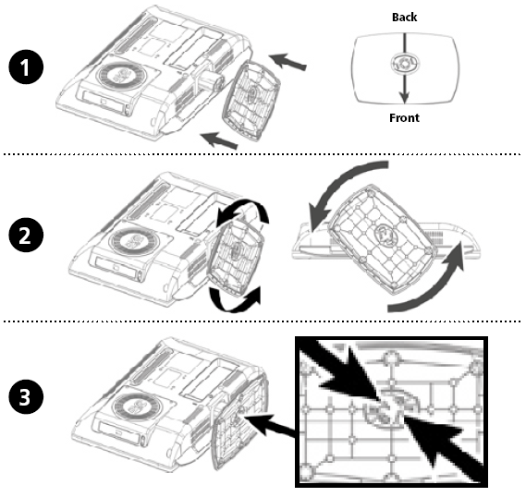

Upevnění na stěnu
POZNÁMKA:
• Před instalací TV na stěnu demontujte stojan.
• Potom na zámek pro stojan nasaďte ochranný kryt (způsob montáže je podobný jako při instalaci stojanu).
Montáž krytu upevňovacího otvoru stojanu
• TV přijímač položte čelní stranou na měkkou tkaninu (např. silnou deku) položenou na stole.
•.Nasaďte kryt na upevňovací otvor na skříni TV dle následujícího obrázku.
• Zajistěte kryt šroubem ve spodní části.

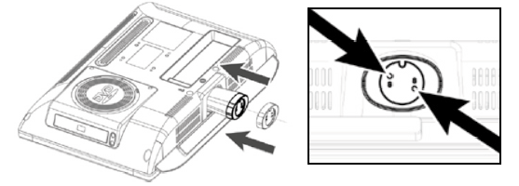

Pro montáž na stěnu lze použít konzole od různých výrobců kancelářského nábytku. Měly by vyhovovat těmto podmínkám.
Shoda s předpisem VESA pro montážní prvky 75 mm (VESA Mount Interface 75 mm standard).
Dostatečná nosnost pro daný LCD TV.
Musí být upevnitelné do polohy, kterou lze ručně nastavovat.
Musí být nastavitelné.
Vzdálenost mezi otvory pro upevňovací šrouby musí být 75 mm. Další informace pro montáž by měly být obsaženy v návodu dodaného s konzolí

Postup montáže. Montáž proveďte dle následujících instrukcí.
1. Odpojte od přístroje (LCD TV) všechny kabely.
2. TV přijímač položte čelní stranou na měkkou tkaninu (např. silnou deku) položenou na stole, aby byla obrazovka chráněna proti poškození.
3. Pomocí šroubováku odstraňte upevňovací šroub stojanu.
4. Upevněte kovovou dosedací plochu konzole přiloženými šrouby k LCD TV.
- Nejprve připevněte rameno konzole k upevněné podložce
- Pro upevnění nepoužívejte šrouby, které lze povolit bez nástroje.
- Používejte pouze šrouby dodané s konzolí (šrouby M4 x 10). Při použití nevhodných šroubů pro upevnění konzole by mohlo dojít k pádu a poškození LCD TV.
- Upevnění konzole proveďte řádně dle návodu.

Pokud by bylo upevnění LCD TV nespolehlivé, mohlo by dojít k úrazu nebo poškození výrobku.
Pokud by došlo k uvolnění spojení LCD TV s konzolí a jeho poškození, odpojte napájecí šňůru od zásuvky a kontaktujte odborný servis. Poškozený přístroj může způsobit požár nebo úraz elektrickým proudem.
Před čištěním odpojte LCD TV od elektrické sítě
• K čištění plochého displeje používejte utěrku lehce navlhčenou ve vodě nebo slabém roztoku saponátu. Pokud to lze, použijte specielní čisticí utěrku nebo roztok s antistatickými účinky.
• K čištění skříně LCD TV použijte utěrku lehce navlhčenou ve slabém roztoku saponátu.
• K čištění LCD TV ani jeho příslušenství nikdy nepoužívejte hořlavé čisticí prostředky.
Přehled
Pohled zepředu
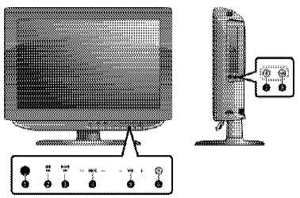
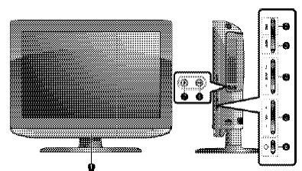

- Čidlo přijímače dálkového ovládání.
- LINE (AV): Výběr externího vstupu.
- MENU: Vstup do nebo odchod z menu.
- PROG: Změna stanic nebo přesun (MOVE) do položek v “on-screen menu” (menu na obrazovce).
- VOL: Zvýšení nebo snížení úrovně. Používá se též pro volbu PŘESUN/ PŘEDCHOZÍ položka (MOVE/ PREV item) v menu OSD.
- POWER: Zapnutí/ vypnutí TV.

<DVD> - Závisí na typu přístroje
- OPEN/CLOSE: OTEVŘÍT/ZAVŘÍT mechaniku DVD.
- PLAY/PAUSE: Přehrávání DVD nebo dočasné přerušení přehrávání.
Konektory na zadním panelu
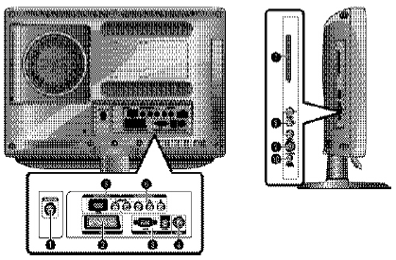
- VSTUP PRO TV ANTÉNU
- KONEKTOR SCART
- PC VIDEO KONEKTOR D-SUB
- VSTUPNÍ KONEKTOR PC AUDIO
- VSTUP NAPÁJENÍ
- VSTUP HDMI I, VSTUP DVI (VIDEO/AUDIO:L/R)
- KONEKTORY PRO KOMPONENTNÍ VSTUPY (VIDEO : Y, Pb, Pr/AUDIO : L/R)
- VSTUPNÍ KONEKTOR
- VSTUPY VIDEO (VIDEO/AUDIO)
- VSTUP S-VIDEO
- KONEKTOR PRO SLUCHÁTKA: Může být použit pro dodatečně zakoupená sluchátka.
Poznámka: Více informací o připojení viz příslušná kapitola tohoto návodu.

Dálkový ovladač
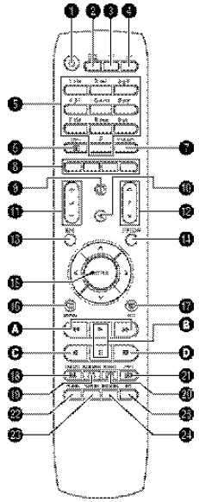
Připojení TV
Připojení antény nebo kabelu bez dekodéru
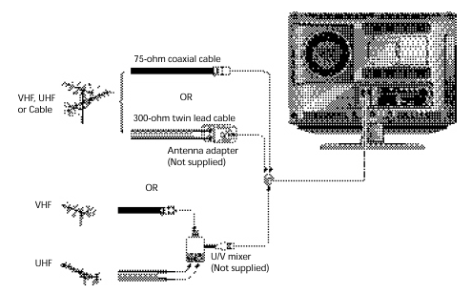

Připojení konektorů video nebo S-video/audio
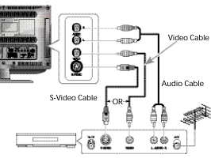
Připojení konektoru Scart
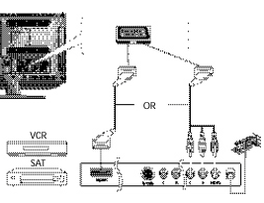
Způsob připojení
AV výstup se používá pro přístroje s výstupem RGB, jako herní videozařízení nebo přehrávače videodisků. Může zde být zakončení:
- Konektorem A SCART
- Třemi konektory RCA (VIDEO+AUDIO_L+AUDIO_R)

Sledování videa z videomagnetofonu
Zapněte TV a pomocí tlačítka AV na dálkovém ovladačí vyberte SCART.

POZNÁMKA: Pokud jsou barvy na obrazovce nepřirozené, zkontrolujte připojení kabelu SCART.
Připojení konektoru HDMI (obraz s vysokým rozlišením)

Pozor: Nepřipojujte kabel DVI audio.

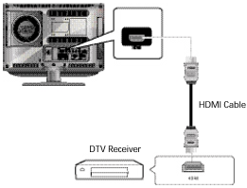
Způsob připojení
1. Připojte konektor HDMI ke vstupnímu konektoru TV a druhý konektor HDMI k výstupnímu konektoru vašeho přijímače DTV (480p/60Hz, 576p/50Hz, 720p/50Hz, 720p/60Hz, 1080i/50Hz, 1080i/60Hz). Použijte kabel HDMI.
Připojení konektoru HDMI (PŘI POUŽITÍ DVI PŘIJÍMAČE)
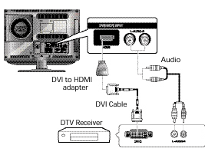
Způsob připojení
1. Připojte konektor HDMI ke vstupnímu konektoru TV a konektor DVI k výstupnímu konektoru přijímače DTV (Použijte adaptér nebo kabel HDMI).
2. Připojte vstupní konektory DVI ke vstupním konektorům TV a výstupní konektory DVI k výstupním konektorům DTV přijímače (480p/60Hz, 576p/50Hz, 720p/50Hz, 720p/60Hz, 1080i/50Hz,1080i/60Hz). Použijte kabel audio.
3. Další informace o modu VESA Standard (rozlišení /vertikální frekvence) − Podrobnější informace naleznete v dále v tomto návodu.
Připojení k přijímači DTV
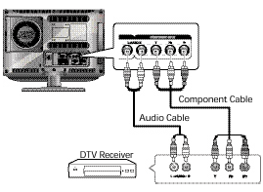

Způsob připojení
1. Vstupní konektory pro COMPONENTNÍ VIDEO a COMPONENTNÍ AUDIO se požívají pro výstupy zařízení DVD nebo DTV přijímače (480i/60Hz, 480p/60Hz, 576i/50Hz, 576p/50Hz, 720p/50Hz, 720p/60Hz, 1080i/50Hz,1080i/60Hz)

Sledování DTV
1. Zapněte TV a tlačítkem na dálkovém ovladači vyberte “COMPONENT”.
2. Zapněte přijímač DTV.
Než zapnete TV
Před zapnutím TV proveďte kontrolu podle následujícího seznamu:
Správnost připojení antény.
Správnost připojení AC adaptéru.
- Při připojování AC adaptéru k TV vypněte vypínač TV na předním panelu a potom teprve připojte kabel.
- Při předpokládané delší době nepoužívání adaptéru jej odpojte od sítě i od TV.

Správnost instalace baterií v dálkovém ovladači.
- Instalujte dva ks baterií AAA ve správné polaritě.
- Dálkový ovladač pracuje správně na vzdálenost do 7 až 10 m od TV, 3 m vlevo nebo vpravo od TV a pod úhlem max. 30° od čidla přijímače na TV.

Jsou přijímané stanice nakonfigurovány?
Jsou externí zařízení správně připojena?

°
Funkce TV
Sledování TV
Zapínání a vypínání

Poznámka
Po prvním zapnutí výrobku budete vyzvání k výběru jazyka (language), země a automatickému vyhledávání. Výběr požadované volby proveďte tlačítky < / >, /\ / \/ a tlačítkem ENTER.

- Připojte napájecí šňůru do správné zásuvky.
- Stiskněte tlačítko POWER na dálkovém ovladači nebo na předním panelu TV.
- Zapnutí lze také provést tlačítky P /\ / \/.
Výběr jazyka menu
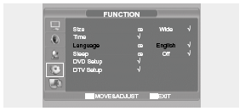

1. Stiskněte tlačítko MENU. Na obrazovce se zobrazí menu OSD.
2. Tlačítky /\ / \/ vyberte FUNKCE (FUNCTION) a pak stiskněte tlačítko >.
3. Tlačítky /\ / \/ vyberte JAZYK (LANGUAGE) a pak stiskněte tlačítko >.
4. Tlačítky /\ / \/ vyberte požadovaný jazyk menu.
5. Pro odchod z menu stiskněte tlačítko EXIT.
Zobrazení informací o nastavení
Stiskněte tlačítko na dálkovém ovladači. Na TV se zobrazí údaje o nastavení: zdroje signálu, obrazu, zvukové stopy, času do vypnutí TV a aktuálním času.
Nastavení hlasitosti
Provádí se pomocí tlačítek .
Ztlumení zvuku
Stiskněte tlačítko . Použití tohoto tlačítka je vhodné např. když potřebujete přijmout telefonní hovor.
Sledování videa nebo DVD
Stiskněte tlačítko AV. Připojení a nastavení je popsáno v příslušné kapitole tohoto návodu.
Automatické ukládání stanic
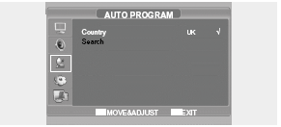

1. Stiskněte tlačítko MENU. Na obrazovce se zobrazí menu OSD.
2. Tlačítky /\ / \/ vyberte NASTAVENÍ (SETUP) a pak stiskněte tlačítko >.
3. Tlačítky /\ / \/ vyberte AUTOMATICKY (AUTO PROGRAM) a pak stiskněte tlačítko >.
4. Tlačítky /\ / \/ vyberte ZEMĚ (COUNTRY) a pak stiskněte tlačítko >.
5. Tlačítky /\ / \/ vyberte vaši zemi a pak stiskněte tlačítko >.
6. Tlačítky /\ / \/ vyberte “vyhledat” a pak stiskněte tlačítko >.

Manuální ukládání stanic
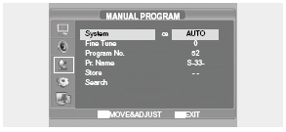
Při manuálním ukládání jsou tyto možnosti:
- Uložit všechny nebo jen zvolené stanice které byly nalezeny.
- Označit uložené stanice čísly pro jejich identifikaci.

1. Stiskněte tlačítko MENU. Na obrazovce se zobrazí menu OSD.
2. Tlačítky /\ / \/ vyberte NASTAVENÍ (SETUP) a pak stiskněte tlačítko >.
3. Tlačítky /\ / \/ vyberte MANUÁLNĚ (MANUAL PROGRAM) a pak stiskněte tlačítko >.
4. Tlačítky /\ / \/ vyberte SYSTÉM (SYSTEM) a pak stiskněte tlačítko >. Potom tlačítky /\ / \/ vyberte systém. Kdykoli tato tlačítka stisknete, systém se přepne do modu AUTO > BG > DK > I > L > AUTO v tomto pořadí.
5. Tlačítky /\ / \/ vyberte ČÍSLO STANICE (PROGRAM NO) a pak stiskněte tlačítko >.
6. Tlačítky /\ / \/ vyberte VYHLEDAT (SEARCH) a pak stiskněte tlačítko >.
Automatické ladění prochází celý frekvenční rozsah dokud se na obrazovce neobjeví první nalezená stanice.
7. Tlačítky /\ / \/ vyberte ULOŽIT ( STORE) a pak stiskněte tlačítko >.
8. Kroky 5 až 7 opakujte pro každou stanici, kterou chcete uložit.

Jméno stanice
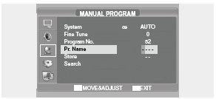

1. Stiskněte tlačítko MENU. Na obrazovce se zobrazí menu OSD.
2. Tlačítky /\ / \/ vyberte NASTAVENÍ (SETUP) a pak stiskněte tlačítko >.
3. Tlačítky /\ / \/ vyberte MANUÁLNĚ (MANUAL PROGRAM) a pak stiskněte tlačítko >.
4. Tlačítky /\ / \/ vyberte JMÉNO STANICE (NAME), stiskněte tlačítko >, potom pokračujte tlačítky /\ / \/ nebo < / > v editaci jména.
/\ / \/: Tlačítka pro výběr znaků (A - Z, 0 - 9, -, +).
< / >: Posun na následující/předchozí znak.
5. Tlačítky /\ / \/ vyberte Uložit (Store) a pak stiskněte tlačítko >. Pak tlačítky /\ / \/ vyberte OK.
6. Pro odchod z menu stiskněte tlačítko EXIT.
Editace stanic
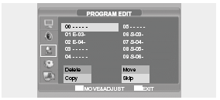

Tato funkce umožňuje mazat, kopírovat nebo přeskakovat uložené stanice.
1. Použitím numerických tlačítek nebo tlačítek pro volbu stanic vyberte stanici k ladění.
2. Stiskněte tlačítko MENU. Na obrazovce se zobrazí menu OSD.
3. Tlačítky /\ / \/ vyberte NASTAVENÍ (SETUP) a pak stiskněte tlačítko >.
4. Tlačítky /\ / \/ vyberte EDITACE STANIC (PROGRAM EDIT) a pak stiskněte tlačítko >.
Mazání stanic
1. Tlačítky /\ / \/ vyberte stanici určenou ke smazání.
2. Stiskněte ČERVENÉ tlačítko. Vybraná stanice je smazána.
Všechny následující stanice se posunou nahoru o jednu pozici.
Kopírování stanic
1. Tlačítky /\ / \/ vyberte stanici určenou ke kopírování.
2. Stiskněte MODRÉ tlačítko.
Všechny následující stanice se posunou dolů o jednu pozici.
Přesunutí stanice
1. Tlačítky /\ / \/ vyberte stanici, kterou chcete přesunout.
2. Stiskněte ZELENÉ tlačítko.
3. Pomocí tlačítek /\ / \/ přesuňte stanici k požadovanému číslu stanice.
4. Stiskněte opět ZELENÉ tlačítko pro opuštění funkce.
Přeskakování čísla stanice
1. Tlačítky /\ / \/ vyberte stanici, kterou chcete přeskakovat.
2. Stiskněte ŽLUTÉ tlačítko. Stanice nastavená pro přeskakování se probarví šedě.
3. Stiskněte opět ŽLUTÉ tlačítko pro opuštění funkce.
Přeskakování čísla stanice znamená, že tuto stanici nelze při běžném sledování TV navolit pomocí tlačítek /\ / \/. Pokud chcete navolit takovouto stanici, musíte zadat přímo její číslo pomocí numerických tlačítek nebo ji vybrat v režimu editace.
Změna stanice
1. Ke změně stanice použijte tlačítka /\ / \/. Zobrazí se všechny uložené stanice (pokud jsou v TV uloženy alespoň tři stanice)
2. Použití tlačítka Previous Channel (předchozí stanice). Stiskněte tlačítko PRE.CH na dálkovém ovladači. TV se přepne na předchozí stanice kterou jste sledovali.
Nízká kvalita obrazu nebo nestabilní obraz
U každé stanice lze provést jemné doladění pro zlepšení kvality obrazu (např. když je vysoká hladina šumu v obraze, nekvalitní barvy nebo je obraz nestabilní).
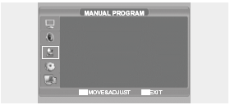
1. Tlačítky /\ / \/ vyberte stanici, kterou chcete doladit.
2. Stiskněte tlačítko MENU. Na obrazovce se zobrazí menu OSD.
3. Tlačítky /\ / \/ vyberte NASTAVENÍ (SETUP) a potom stiskněte tlačítko >.
4. Tlačítky /\ / \/ vyberte MANUÁLNĚ (MANUAL PROGRAM) a pak stiskněte tlačítko >.
5. Tlačítky /\ / \/ vyberte JEMNÉ LADĚNÍ (FINE TUNE) a pak stiskněte tlačítko >.
Pokud nelze provést jemné doladění zkontrolujte jestli je navolen správný SYSTÉM (SYSTEM).
6. Tlačítky /\ / \/ vyberte ULOŽIT (STORE) a pak stiskněte tlačítko >. >. Pak tlačítky /\ / \/ vyberte OK.
7. Pro odchod z menu stiskněte tlačítko EXIT.
Volitelná přednastavení obrazu
U přístroje lze navolit tato přednastavení obrazu: UŽIVATELSKÉ (USER), STANDARDNÍ (STANDARD), DYNAMICKÉ (DYNAMIC) nebo JEMNÉ (MILD) podle toho, čemu dává uživatel přednost.

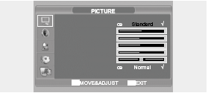

1. Stiskněte tlačítko MENU. Na obrazovce se zobrazí menu OSD.
2. Tlačítky /\ / \/ vyberte OBRAZ (PICTURE) a potom stiskněte tlačítko >.
3. Tlačítky /\ / \/ vyberte přednastavení (Status) a potom stiskněte tlačítko >.
4. Tlačítky /\ / \/ vyberte PŘEDNASTAVENÍ OBRAZU (PICTURE STATUS). Kdykoli tato tlačítka stisknete, PŘEDNASTAVENÍ OBRAZU se podle toho změní na STANDARDNÍ (STANDARD), DYNAMICKÉ (DYNAMIC), JEMNÉ (MILD) UŽIVATELSKÉ (USER) v uvedeném pořadí.
5. Jakmile dokončíte nastavení, stiskněte tlačítko EXIT pro opuštění menu.

Přednastavení obrazu
• STANDARDNÍ: Toto přednastavení se používá při jasném okolním osvětlení.
• DYNAMICKÉ: Přednastavení pro zvýšení čistoty a ostrosti obrazu.
• JEMNÉ: Toto přednastavení se používá při slabém okolním osvětlení.
• UŽIVATELSKÉ: Nastavení podle individuálních potřeb uživatele.
Uživatelské nastavení obrazu
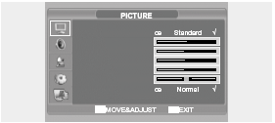
1. Stiskněte tlačítko MENU. Na obrazovce se zobrazí menu OSD.
2. Tlačítky /\ / \/ vyberte OBRAZ (PICTURE) a potom stiskněte tlačítko >.
3. Tlačítky /\ / \/ vyberte požadovanou položku pro nastavení a potom stiskněte tlačítko >.
4. Tlačítky /\ / \/ vyberte požadovaný stav. Během nastavování se zobrazí dodatečné nastavovací okno. PŘEDNASTAVENÍ OBRAZU (PICTURE STATUS) se automaticky přepne do UŽIVATELSKÉHO (USER) modu.
5. Pro odchod z menu stiskněte tlačítko EXIT.
Obraz
• KONTRAST (CONTRAST): Je rozdíl v jasu mezi nějakým objektem a pozadím.
• JAS (BRIGHTNESS): Udává jas obrazovky.
• OSTROST (SHARPNESS): Je ostrost zobrazení objektu.
• BARVA (COLOR): Udává sytost barev.
• ODSTÍN (TINT): Udává odstín obrazovky (jen u systému NTSC).
• BAREVNÁ TEPLOTA (COLOR TEMPERATURE): Udává teplotu barev. Možná nastavení: NORMAL > TEPLÉ (WARM) > STUDENÉ (COOL) > NORMAL jsou měnitelná v tomto pořadí.
Volitelná přednastavení zvuku
U přístroje lze navolit tato přednastavení zvuku: STANDARD, HUDBA (MUSIC), ŘEČ (SPEECH) nebo UŽIVATELSKÉ (USER) podle toho, čemu dává uživatel přednost.
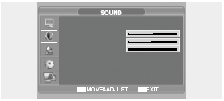

1. Stiskněte tlačítko MENU. Na obrazovce se zobrazí menu OSD.
2. Tlačítky /\ / \/ vyberte ZVUK (SOUND) a potom stiskněte tlačítko >.
3. Tlačítky /\ / \/ vyberte přednastavení zvuku (Sound Mode). Kdykoli tato tlačítka stisknete, přednastavení zvuku se změní na: STANDARD > HUDBA (MUSIC) > ŘEČ (SPEECH) > UŽIVATELSKÉ (USER) v uvedeném pořadí.
4. Pro odchod z menu stiskněte tlačítko EXIT.

Přednastavení zvuku
• STANDARD: Pro normální poslech.
• HUDBA: Pro přirozený zvuk hudby.
• ŘEČ: Pro dobrou srozumitelnost mluveného slova.
• UŽIVATELSKÉ: Nastavení podle individuálních potřeb uživatele
Nastavení stereováhy
Poměr úrovně zvuku mezi pravým a levým reproduktorem.
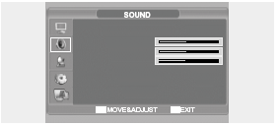
1. Stiskněte tlačítko MENU. Na obrazovce se zobrazí menu OSD.
2. Tlačítky /\ / \/ vyberte ZVUK (SOUND) a potom stiskněte tlačítko >.
3. Tlačítky /\ / \/ vyberte SEREOVÁHA (BALANCE) a potom stiskněte tlačítko >.
4. Tlačítky </> vyberte požadovaný stav. Během nastavování se zobrazí dodatečné nastavovací okno. PŘEDNASTAVENÍ ZVUKU (SOUND STATUS) se automaticky přepne do UŽIVATELSKÉHO (USER) modu.
5. Pro odchod z menu stiskněte tlačítko EXIT.
Nastaveni basů a výšek
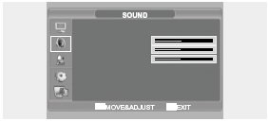
1. Stiskněte tlačítko MENU. Na obrazovce se zobrazí menu OSD.
2. Tlačítky /\ / \/ vyberte ZVUK (SOUND) a potom stiskněte tlačítko >.
3. Tlačítky /\ / \/ se přesuňte na požadovanou položku a potom stiskněte tlačítko >.
4. Tlačítky </> vyberte požadovaný stav. Během nastavování se zobrazí dodatečné nastavovací okno. PŘEDNASTAVENÍ ZVUKU (SOUND STATUS) se automaticky přepne do UŽIVATELSKÉHO (USER) modu.
5. Pro odchod z menu stiskněte tlačítko EXIT.
Výběr zvukové stopy
Rychlý výběr: S tisknutím tlačítka M/S. Kdykoli stisknete toto tlačítko, dojde k přepnutí STEREO/MONO.

Při horších příjmových podmínkách, lze poslech vylepšit přepnutím do režimu MONO použitím tlačítka M/S.
Pokud je stereofonní signál slabý (nebo dochází k výpadkům), přepněte zvuk do režimu MONO.
Pro přehrávání monofonního zvuku v režimu AV, připojte vstupní konektor L (pro levý kanál).
Pokud je zvuk slyšitelný pouze z levého reproduktoru, stiskněte tlačítko M/S.

POZNÁMKA: Pokud je TV v režimu MONO, výstup bude monofonní, I když je vysílání stereofonní.

 | Způsob vysílání | Zobrazení
NICAM STEREO | Standardní vysílání | MONO
 | Normální+NICAM MONO | MONO
 | NICAM STEREO | NICAM STEREO<-> MONO
 | NICAM DUAL | NICAM MAIN -> NICAM SUB
A2 STEREO | Standardní vysílání | MONO
 | Dvojjazyčné nebo DUAL | MAIN <-> SUB
 | STEREO | STEREO <-> MONO

Nastavení do režimu AVC
Při přepnutí do režimu AVC přístroj automaticky udržuje stejnou úroveň hlasitosti zvuku ze všech zdrojů.

1. Stiskněte tlačítko MENU. Na obrazovce se zobrazí menu OSD.
2. Tlačítky /\ / \/ vyberte ZVUK (SOUND) a potom stiskněte tlačítko >.
3. Tlačítky /\ / \/ vyberte AVC a potom stiskněte tlačítko >.
4. Tlačítky </> vyberte požadovaný stav.
5. Pro odchod z menu stiskněte tlačítko EXIT.
Změna velikosti obrazu
Velikost obrazu je měnitelná pro každý vodeosignál.
Stiskněte tlačítko PIC.SIZE (velikost obrazu).
Kdykoli stisknete toto tlačítko, velikost obrazu se bude měnit v tomto pořadí ŠIROKOÚHLÝ (WIDE) >4:3 >ZOOM1 > ZOOM2.
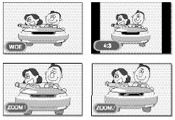
Menu velikosti obrazu
• ŠIROKOÚHLÝ (WIDE) : Obraz s poměrem stran 16:9 (základní nastavení).
• 4:3 : Obraz s poměrem stran 4:3 (klasická TV obrazovka)
• ZOOM1: Zvětšení velikosti obrazu.
• ZOOM2: Zvětšení velikosti obrazu. Titulky zůstávají viditelné.
Poznámka
V režimu PC / HDMI lze volit pouze velikosti ŠIROKOÚHLÝ (WIDE) a 4:3.
Nastavení systémového času
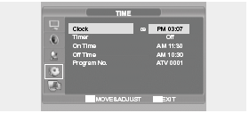

1. Stiskněte tlačítko MENU. Na obrazovce se zobrazí menu OSD.
2. Tlačítky /\ / \/ vyberte FUNKCE (FUNCTION) a potom stiskněte tlačítko >.
3. Tlačítky /\ / \/ vyberte ČAS (TIME) a potom stiskněte tlačítko >.
4. Tlačítky /\ / \/ vyberte HODINY (CLOCK) a potom stiskněte tlačítko >.
5. Tlačítkem > se přesuňte na nastavení hodin a potom upravte tlačítky /\ / \/ nastavení hodin.
6. Tlačítkem > se přesuňte na nastavení minut a potom upravte tlačítky /\ / \/ nastavení minut.
7. Pro odchod z menu stiskněte tlačítko EXIT.
Aktivování / deaktivování časovače
Přístroj je vybaven časovačem, který může ve zvoleném čase zapnout nebo vypnout TV. Před nastavováním časovače je nutné nastavit aktuální čas – viz předchozí odstavec.

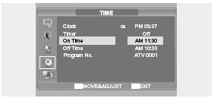

1-3. KROKY1 – 3 Jsou stejné jako při nastavování času.
4. Tlačítky /\ / \/ vyberte ČASOVAČ (TIMER) a potom stiskněte tlačítko >. Tlačítky /\ / \/ zvolte ZAPNOUT (ON).
- ČASOVAČ funguje jedině když je nastaven na ZAPNUTO (ON).

Příklad: Automatické zapnutí v 06:10
5. Tlačítky /\ / \/ se přesuňte na volbu ČAS ZAPNUTÍ (ON TIME).
6. Tlačítkem > se přesuňte na nastavení hodin a potom tlačítky /\ / \/ nastavte hodiny na 06.
7. Tlačítkem > se přesuňte na nastavení minut a potom tlačítky /\ / \/ nastavte minuty na 10.
8. Stiskněte tlačítko > pro dokončení nastavení automatického zapnutí – ČAS ZAPNUTÍ (ON TIME).
9. Pro odchod z menu stiskněte tlačítko EXIT.
Pro automatické časové vypnutí vyberte místo ČAS ZAPNUTÍ (ON TIME) možnost ČAS VYPNUTÍ (OFF TIME).
Výběr stanice pro časovač automatického zapnutí TV
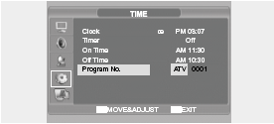

1-3. KROKY1 – 3 Jsou stejné jako při nastavování času.
4. Tlačítky /\ / \/ vyberte ČÍSLO STANICE (PROGRAM NO.) a potom stiskněte tlačítko >.
5. Tlačítky /\ / \/ vyberte zdroj signálu, ze které chcete sledovat program po automatickém zapnutí TV, stiskněte tlačítko >.
6. Pro odchod z menu stiskněte tlačítko EXIT.
Nastavení časovače pro automatické vypnutí TV
Přístroj je vybaven časovačem, který může po uplynutí navoleného času vypnout TV.

1. Stiskněte tlačítko MENU. Na obrazovce se zobrazí menu OSD.
2. Tlačítky /\ / \/ vyberte FUNKCE (FUNCTION) a potom stiskněte tlačítko >.
3. Tlačítky /\ / \/ vyberte USÍNÁNÍ (SLEEP) a potom stiskněte tlačítko >.
4. Tlačítky /\ / \/ vyberte požadovaný čas usínání. Kdykoli stisknete tato tlačítka, předvolba usínání se bude měnit v tomto pořadí: Vypnuto (Off) > 10 > 30 > 60 > 90 >120 > 150 > 180 > Vypnuto (Off).
Funkce TELETEXTU
Teletext
Většina TV stanic poskytuje textové informace prostřednictvím teletextu. Teletext obsahuje tyto informace:
- Vysílací časy pořadů
- Zprávy a předpovědi počasí
- Výsledky sportovních utkání
- Turistické informace
Tyto informace jsou zobrazovány na očíslovaných stránkách (viz obrázek).

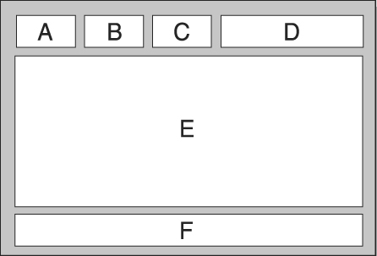

Oddíl | Obsah
A | Zvolené číslo stránky.
B | Název stanice.
C | Aktuální číslo stránky nebo indikace vyhledávání.
D | Datum a čas.
E | Text.
F | Informace o stavu.
Zobrazení teletextových informací
Teletextové informace je možno na přístroji kdykoli zobrazit.
Pro správné zobrazení Teletextu je nutná dobrá kvalita signálu, jinak:
- Mohou některé informace chybět
- Nemusí být některé stránky zobrazeny
1. Tlačítkem P/\ nebo P\/ vyberte stanici, která kromě obrazu vysílá i Teletext.
2. Stiskněte tlačítko TEXT pro vstup do režimu Teletextu.
Výsledek: Zobrazí se úvodní stránka. Ta může být kdykoli, stisknutím tlačítka INDEX znovu načtena.
3. Pokud chcete zobrazit právě probíhající vysílání současně se stránkou teletextu, stiskněte tlačítko MIX .
4. Pro opuštění režimu Teletextu stiskněte opět tlačítko TEXT .
Výběr stránky zadáním jejího čísla
Stisknutím numerických tlačítek na dálkovém ovladači se lze dostat přímo na požadovanou stránku.
1. Na dálkovém ovladači zadejte trojmístné číslo stránky podle obsahu na úvodní stránce Teletextu.
Výsledek: Stránka se načte a zobrazí.
Možnosti zobrazení teletextových informací:

Zobrazit | Stiskněte
Skrytý text (např. odpovědi ke kvízům) | ODKRÝT
Návrat k původnímu zobrazení | ODKRÝT znovu
Podstránku, zadáním jejího čtyřmístného čísla | PODSTRÁNKA
Následující stránka | P\/
Předchozí stránka | P/\
Použití FLOF (navigační metoda) pro výběr stránek
Různá témata na stránkách Teletextu jsou barevně zakódována a mohou být vybrána barevnými tlačítky dálkového ovladače.
1. Zobrazte obsah teletextové stránky pomocí tlačítka .
2. Stiskněte barevné tlačítko odpovídající tématu, které chcete vybrat. Dostupná témata se zobrazí ve stavovém řádku (F)
Výsledek: Stránka je zobrazena včetně dalších barevných informací pro možnou volbu.
3. Pro zobrazení předchozí nebo následující stránky stiskněte odpovídající barevné tlačítko.
4. Pro zobrazení podstránky proveďte:
• Stiskněte tlačítko PODSTRÁNKA . Výsledek: Zobrazí se dostupné podstránky.
• Vyberte požadovanou podstránku. Podstránkami lze rolovat použitím tlačítka P\/ nebo P/\.

Použití pro PC
Připojení k počítači (PC)
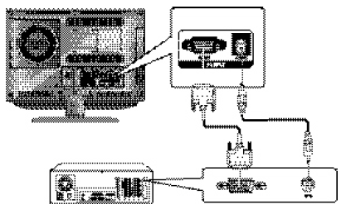

Způsob připojení
1. Propojte vstup (INPUT) PC D-SUB televizoru s výstupem pro monitor na počítači. Použijte kabel D-Sub.
2. Propojte vstup PC AUDIO televizoru s audio výstupem počítače. Použijte kabel audio (To je možné jen tehdy, pokud vaše PC má výstup audio).

Postup zobrazení obrazu z PC na TV
1. Zapněte PC a zkontrolujte správnost jeho nastavení.
• Pokud je nastavení PC nesprávné, obraz může být zdvojený nebo deformovaný.
• Nastavení PC proveďte podle pokynů v návodu pro toto PC.
2. Stiskněte tlačítko AV a vyberte PC VSTUP (INPUT).
3. Nastavte obraz PC (nastavení proveďte podle příslušné kapitoly tohoto návodu).

Režim VESA (obrazový standard)

Mod | Rozlišení / Vertikální frekvence
IBM | 640x350 / 70,0Hz  640x480 / 59,9Hz  720x400 / 70,0Hz
MAC | 640x480 / 66,6Hz  832x624 / 74,5Hz  1152x870 / 75,0Hz
VESA | 640x480 / 75,0Hz  640x480 / 72,8Hz  800x600 / 56,2Hz  800x600 / 60,3Hz  800x600 / 75,0Hz  800x600 / 72,1Hz  1024x768 / 60,0Hz  1024x768 / 70,0Hz  1024x768 / 75,0Hz | 1280X768/ 60,0Hz  1360x768 / 60,0Hz  1152x864 / 75,0Hz (POUZE 19”/22”)  1280x960 / 60,0Hz (POUZE19”/22”)  1280x1024/ 60,0Hz (POUZE19”/22”)  1280x1024/ 75,0Hz (POUZE19”/22”)  1440x900/ 59,8Hz (POUZE 19”)  1440x900/ 74,9Hz (POUZE 19”)  1680x1050/59,9Hz (POUZE22”)
Nastavení PC
1. Stiskněte tlačítko MENU. Na obrazovce se zobrazí menu OSD.
2. Tlačítky /\ / \/ vyberte PC a potom stiskněte tlačítko >.

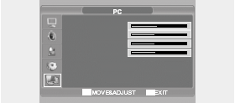

Nastavení horizontální pozice obrazu
3. Tlačítky /\ / \/ vyberte H POZICE (H POSITION) a nastavte horizontální pozici tlačítkem >.

Nastavení vertikální pozice obrazu
3. Tlačítky /\ / \/ vyberte V POZICE (V POSITION) a nastavte horizontální pozici tlačítkem >.

Tovární nastavení (RESET)
3. Tlačítky /\ / \/ vyberte RESET a pak potvrďte tlačítkem > . Tím se vrátíte do továrního nastavení obrazu.
4. Pro odchod z menu stiskněte tlačítko EXIT.

Automatické nastavení
Frekvenci a fázi obrazu PC lze nastavovat automaticky.
3. Tlačítky /\ / \/ vyberte AUTOMATICKÉ NASTAVENÍ (AUTO ADJUST) a pak potvrďte tlačítkem >. Obraz PC se nastaví automaticky.

Frekvence
Pokud se na obrazovce PC objeví vertikální pruhy, nastavte frekvenci časové základny.
3. Tlačítky /\ / \/ vyberte FREKVENCE (FREQUENCY) a pak potvrďte tlačítkem >.

Fáze
Fáze ovlivňuje čistotu obrazu.
3. Tlačítky /\ / \/ vyberte FÁZE (PHASE) a pak potvrďte tlačítkem >.

Funkce DVD (závisí na modelu)
Přehrávání DVD
Zapněte TV a externí audiosystém. Zkontrolujte, jestli lokální kód vašeho disku odpovídá lokálnímu kódu televizoru (pokud nesouhlasí, disk nebude možné přehrát).
1. Stiskněte tlačítko AV.
2. Zasuňte DVD do mechaniky (potištěnou stranou nahoru).
3. Přehrávání DVD. Vaše DVD se začne automaticky přehrávat.
- Pro zastavení přehrávání stiskněte tlačítko.
- Pro dočasné zastavení přehrávání stiskněte tlačítko.
Zobrazení informací o přehrávání
1. Stiskněte tlačítko

Přehrávání DVD
• Zobrazuje se HLAVNÍ MENU, ZBÝVAJÍCÍ TITUL, PŘEHRANÁ KAPITOLA.
• Opětovným stiskem tlačítka se zobrazí ZBÝVAJÍCÍ TITUL pro danou kapitolu.
• Opětovným stiskem tlačítka se zobrazí PŘEHRANÁ ČÁST KAPITOLY.
• Opětovným stiskem tlačítka se zobrazí ZBÝVAJÍCÍ ČÁST KAPITOLY.
• Opětovným stiskem tlačítka opustíte informační okno.

Přehrávání CD
• UPLYNULÝ čas přehrávání pro zobrazenou stopu.
• Opětovným stiskem tlačítka se zobrazí ZBÝVAJÍCÍ čas přehrávání.
• Opětovným stiskem tlačítka se zobrazí CELKOVÝ UPLYNULÝ čas přehrávání pro zobrazenou stopu.
• Opětovným stiskem tlačítka se zobrazí CELKOVÝ ZBÝVAJÍCÍ čas přehrávání pro zobrazenou stopu.
• Opětovným stiskem tlačítka opustíte informační okno.
Vyhledávání místa na disku DC nebo DVD
Následující funkce lze použít během přehrávání k rychlému přesunu na vybranou kapitolu.

Rychlý přesun Vpřed/Vzad (Forward/Reverse)
Tato funkce slouží k rychlému přehrávání DISKU vpřed a vzad. Během vyhledávání je zvuk (kromě přehrávání CD a MP3) ztlumen.
1. Stiskněte tlačítko << nebo >> po dobu více než dvě sekundy.
2. Při přehrávání DVD se rychlost přehrávání mění v pořadí podle počtu stisknutí: X2 > X4 > X8 > X16 > X32 > X64 > normální.
• Při přehrávání VCD (video CD) se rychlost přehrávání mění v pořadí podle počtu stisknutí: X2 > X4 > X8 > X16 > X32 > normální.
• Při přehrávání CD/MP3 se rychlost přehrávání mění v pořadí podle počtu stisknutí: X2 > X4 > X8 > normální.

Přeskočení kapitoly Vpřed/Vzad (Forward/Reverse)
Tato funkce slouží k přesunutí na další nebo předchozí kapitolu DVD, stopu na CD a MP3.
1. Stiskněte tlačítko << nebo >> .
• Stiskem tlačítka << se při přehrávání přesunete na další kapitolu nebo stopu DVD nebo CD.
• Stiskem tlačítka >> se při přehrávání přesunete na začátek aktuální kapitoly DVD a druhým stisknutím na předchozí kapitolu.

Pomalý posun Vpřed/Vzad (Forward/Reverse)
1. Stiskněte tlačítko pro návrat k normálnímu přehrávání.
2. Stiskněte tlačítko << nebo >> po dobu více než dvě sekundy.
• Při přehrávání disků se rychlost přehrávání mění v pořadí podle počtu stisknutí: X1/2 > X1/4 > X1/8 > X1/16 > X1/32 > X1/64 > NORMÁLNÍ.
3. Pro návrat k normálnímu přehrávání stiskněte tlačítko.

Opakování přehrávání titulu, kapitoly (DVD) a stopy (CD)
Opakující se přehrávání
Funkce opakuje přehrávání kapitoly, titulu a stopy.
1. Stiskněte tlačítko OPAKOVÁNÍ (REPEAT).
• Každé stisknutí tlačítka mění režim opakování v následujícím pořadí:
Při přehrávání DVD: Kapitola > Titul > Opakování vypnuto.
Při přehrávání CD: Stopa > Disk > Opakování vypnuto.
2. Pro ukončení opakování stiskněte tlačítko OPAKOVÁNÍ (REPEAT) tolikrát až zmizí z obrazovky indikátor tohoto režimu.

Opakování zvolené části
1. Během přehrávání stiskněte na začátku zvolené části záznamu tlačítko A-B.
2. Toto tlačítko (A-B) stiskněte opět na konci části záznamu. Na obrazovce se zobrazí "AB" a úsek záznamu z místa A do místa B bude opakovaně přehráván.
3. Pro ukončení opakování stiskněte tlačítko A-B tolikrát až zmizí z obrazovky indikátor tohoto režimu.
• Opakování kapitoly: Opakuje jednu kapitolu.
• Opakování titulu: Opakování jednoho titulu.
• Opakování disku: Opakuje celý disk.
• Opakování stopy: Opakuje jednu stopu.
• Vypnutí opakování: Odchod z režimu opakování.
Změna jazyka zvukového doprovodu a titulků
Funkce slouží k výběru jazyka u vícejazyčných disků.

Změna jazyka zvukového doprovodu
U disků, které mají více zvukových jazykových stop lze tyto stopy přepínat.
1. Stiskněte tlačítko pro VÝBĚR (OPTION). Zobrazí se menu DVD.
2. Tlačítky < / > vyberte AUDIO a potom stiskněte tlačítko ENTER.
• Při přehrávání DVD se každým dalším stisknutím tlačítka ENTER změní jazyk.
• Při přehrávání CD dojde k postupnému přepínání ve sledu: Mono – levý kanál > Mono – pravý kanál > Smíšené mono > Stereo.

Změna jazyka titulků
U disků, které mají vícejazyčné titulky lze tyto titulky přepínat.
1. Stiskněte tlačítko pro VÝBĚR (OPTION). Zobrazí se menu DVD.
2. Tlačítky < / > vyberte TITULKY (SUBTITLE) a potom stiskněte tlačítko ENTER.
2. Opakovaným stiskem tlačítka TITULKY (SUBTITLE) zvolte požadovaný jazyk titulků.
3. Pro vypnutí titulků stiskněte tlačítko TITULKY (SUBTITLE) tolikrát, až se na obrazovce objeví “Titulky vypnuty” (Subtitle off).
Změna velikosti a úhlu záběru obrazu
Změna velikosti obrazu
1. Stiskněte tlačítko pro VÝBĚR (OPTION). Zobrazí se menu DVD.
2. Tlačítky < / > vyberte ZOOM a potom stiskněte tlačítko ENTER.
• Každým stisknutím tlačítka se mění zoom (přiblížení) v tomto pořadí: X1.5 > X2 > X3 > Vypnuto (OFF)
• Stisknutím tlačítek /\, \/, <, > v režimu zoom lze na obrazovce vybrat místo, které se má přiblížit (zoomovat).
• Pro návrat do normálního přehrávání vyberte ZOOM a stiskněte tlačítko ENTER tolikrát až z obrazovky zmizí indikátor tohoto režimu.
• Tato funkce je dostupná pouze při přehrávání DVD.

Sledování z jiného úhlu záběru
Některá DVD obsahují záběry pořízené současně z různých úhlů.
1. Stiskněte tlačítko pro VÝBĚR (OPTION). Zobrazí se menu DVD.
2. Tlačítky < / > vyberte ÚHEL POHLEDU (ANGLE) a potom stiskněte tlačítko ENTER.
• Stiskem tohoto tlačítka se změní úhel pohledu.
• Pokud se objeví na obrazovce ikona (). Pokud nebyl záběr z jiného úhlu natočen, objeví se ikona ().
• Pokud jsou natočeny jiné záběry, ukazuje tato ikona () aktuální číslo záběru.
• Tato funkce je dostupná pouze u disků, které obsahují záběry natočené z jiných úhlů.
Doplňkové funkce
Ztlumení zvuku
1. Stiskněte tlačítko.
• Přepínáním tlačítka se mění stav na ztlumeno/neztlumeno.

Ovládání menu disku
Některá DVD obsahují menu. Někdy se tato menu zobrazí automaticky při startu přehrávání.
1. Stiskněte tlačítko VÝBĚR (OPTION). Zobrazí se menu DVD.
2. Tlačítky < / > vyberte MENU a potom stiskněte tlačítko ENTER.
• Menu uložené na disku se zobrazí na obrazovce. Vzhled menu se může u různých disků lišit.
2. Tlačítky < / > vyberte TITUL (TITLE) a potom stiskněte tlačítko ENTER.
•Titul na disku se zobrazí na obrazovce. Vzhled menu se může u různých disků lišit.
Výběr zvoleného titulu DVD nebo kapitoly
Tato funkce se požívá k přístupu ke zvolené Kapitole, Stopě nebo hudební skladbě.

Přehrávání – PŘÍMÉ vyhledávání na DVD
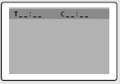
1. Stiskněte tlačítko pro VÝBĚR (OPTION). Zobrazí se menu DVD.
2. Tlačítky < / > vyberte JÍT NA (GOTO) a potom stiskněte tlačítko ENTER.
3. Tlačítky < / > vyberte požadovanou položku a potom stiskněte tlačítko ENTER.
• Kapitola (Chapter): Stiskněte numerické tlačítko s číslem kapitoly.
• Titul (Title): Stiskněte numerické tlačítko s číslem stopy.
• ČAS (TT): Stiskněte numerické tlačítko podle požadovaného času.
3. Pro potvrzení volby stiskněte tlačítko ENTER.

PŘÍMÉ vyhledávání na CD
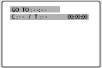
1. Stiskněte tlačítko pro VÝBĚR (OPTION). Zobrazí se menu DVD.
2. Tlačítky < / > vyberte JÍT NA (GOTO) a potom stiskněte tlačítko ENTER.
• Každé stisknutí tlačítka mění režim opakování v pořadí: Disk Go To - - : - - > Disk go to XX:XX
2. Zadejte číslo pomocí numerického tlačítka.
• Disk - Jít na (Go To): Stiskněte číslo numerické klávesnice podle požadovaného času.
• Stopa (Track) – Jít na (Go to): Stiskněte číslo numerické klávesnice podle požadovaného času.
• Výběr stopy (Track): Stiskněte numerické tlačítko s číslem stopy.
Přehrávání disků MP3
Přehrávání disků CD/CD-RW, které obsahují soubory MP3.

Přehrávání souborů MP3

1. Zasuňte disk MP3 do mechaniky (potištěnou stranou nahoru).
2. Tlačítky < / > vyberte požadovanou složku.
3. Tlačítky < / > vyberte požadované soubory MP3.
4. Pro přehrávání stiskněte tlačítko ENTER.
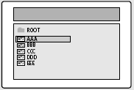
Opakované přehrávání
Přehrávání disků CD/CD-RW, které obsahují soubory MP3.
1. Stiskněte tlačítko OPAKOVAT (REPEAT).
• Každým stisknutím tlačítka OPAKOVAT (REPEAT) se mění režim přehrávání v tomto pořadí: Opakovat stopu (Repeat track) > Opakovat složku (Folder repeat) > Opakování vypnuto (Repeat OFF).
Poznámka
• Názvy souborů jsou zobrazeny pouze v angličtině.
• Tento přehrávač je kompatibilní se standardem "MPEG-1 Audio Layer 3". Není kompatibilní s jinými standard jako: "MPEG-2 Audio Layer 3", "MPEG-2.5 Audio Layer 3", MP1, MP2, atd.
• Nepoužívejte disky CD-R/RW s jinými soubory než CD, MP3 a JPEG.
• Naprogramované přehrávání není dostupné pro disky MP3.
• Při zápisu souborů MP3 na disky CD-R/RW vyberte formát "ISO9660 level 1".

Přehrávání disků DIVX (volitelné)
Přehrávání disků CD/CD-RW, které obsahují soubory DIVX.

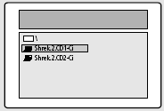

Přehrávání souborů DIVX
1. Zasuňte disk MP3 do mechaniky (potištěnou stranou nahoru).
2. Tlačítky < / > vyberte požadovanou složku.
3. Tlačítky < / > vyberte požadované soubory DIVX.
4. Pro přehrávání stiskněte tlačítko ENTER. Pro smazání titulků během přehrávání:
- Stiskněte tlačítko pro VÝBĚR (OPTION). Zobrazí se menu DVD
- Tlačítky < / > vyberte TITULKY (SUBTITLE) a potom stiskněte tlačítko ENTER.

Poznámka
• Soubory AVI obsahují data audio a video: musí být uložena na CD ve formátu ISO 9660.
• Pokud se na obrazovce neobjeví soubor, stiskněte tlačítko STOP.
• Pro přehrávání disku DivX lze použít pouze sobory s příponou AVI.
• DTS Audio není podporováno.
• WMA není podporováno.
• Při vypalování souborů titulků na CD-ROM na PC tyto soubory vypalte ve formátu SMI.
• Funkce pomalého přehrávání zpět není dostupná pro DivX.
• Podporovaný formát: VIDEO - Divx3. 11 , 4. x , 5. x AUDIO - AC3 , MP3(80kb/s - 320kb/s).
Přehrávání CD Kodak Picture a souborů JPEG

Po zasunutí CD Kodak Picture se spustí automatické prohlížení obrázků (fotografií) – Slide Show. Po načtení souborů JPEG se zobrazí se tabulka s obsahem těchto souborů.
1. Vložte CD Kodak Picture nebo CD se soubory JPEG do mechaniky.
• Spustí se automatické prohlížení.
• Při stisku tlačítka () se zobrazí menu souborů.
2. Vyberte obrázek.
• Pomocí tlačítek /\ / \/ vyberte obrázek, který chcete vidět.
3. Stiskněte tlačítko ENTER.
• Vybraná položka se zobrazí jako obrázek na celou obrazovku.

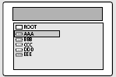
Změna velikosti obrazu

1. Stiskněte tlačítko pro VÝBĚR (OPTION). Zobrazí se menu DVD.
2. Tlačítky < / > vyberte ZVĚTŠENÍ (ZOOM) a potom stiskněte tlačítko ENTER.
• Každé stisknutí tlačítka ENTER mění zvětšení v následujícím pořadí:
25% > 50% > 100%(základní) > 150% > 200%.

Otáčení obrázku
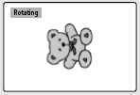
1. Stiskněte jedno z tlačítek tlačítko /\ / \/ </>. Jsou čtyři možnosti otáčení obrázků:
• tlačítko /\ : Obrátit
• tlačítko \/ : Zrcadlově otočit
• tlačítko < : Otočit vlevo
• tlačítko > : Otočit vpravo

Změna prohlížení obrázků JPEG (Slideshow)
1. Stiskněte tlačítko pro VÝBĚR (OPTION). Zobrazí se menu DVD.
2. Tlačítky < / > vyberte ÚHEL POHLEDU (ANGLE) a potom stiskněte tlačítko ENTER.
• K dispozici je 13 režimů prohlížení.
• Při každém stisku tlačítka ENTER při přehrávání souborů JPEG se na obrazovce zobrazí 13 následujících režimů přehrávání:
- režim 1 : Postupně ze shora dolů.
- režim 2 : Postupně ze spodu nahoru.
- režim 3 : Postupně ze shora dolů a ke středu
- režim 4 : Postupně od středu nahoru a dolů.
- režim 5 : Vertikální rolování.
- režim 6 : Postupně zleva doprava.
- režim 7 : Postupně zprava doleva.
- režim 8 : Postupně zprava a zleva ke středu.
- režim 9 : Postupně od středu doleva a doprava.
- režim 10 :Postupně zvnějšku dovnitř.
- režim 11 :Horizontální rolování.
- režim RAND : Nahodile.
- NIC

Prohlížení obrázků podložené hudbou (hudební slideshow)
1. Stiskněte tlačítko pro VÝBĚR (OPTION). Zobrazí se menu DVD.
2. Tlačítky < / > vyberte TITULKY (SUBTITLEM) a potom stiskněte tlačítko ENTER.v režimu STOP. Postupně se budou zobrazovat režimy SLIDE SHOW 1 > SLIDE SHOW 2 > SLIDE SHOW 3 > SLIDE SHOW VYPNUTO.

Spuštění režimu slide show 1
• Po výběru režimu SLIDE SHOW 1, stiskněte tlačítko ENTER. Soubor MP3 č.1 bude přehráván s automaticky se měnícími obrázky JPEG.

Spuštění režimu slide show 2
• Vyberte režim SLIDE SHOW 2 a stiskněte tlačítko se šipkou pro výběr stop MP3.
• Stiskněte tlačítko A-B na dálkovém ovladači a potom stiskněte ENTER
• Vybraný soubor MP3 bude přehráván s automaticky se měnícími obrázky JPEG.

Spuštění režimu slide show 3
• Vyberte režim SLIDE SHOW 3 a stiskněte tlačítko ENTER. Během přehrávání MP3 stopy č.1 se obrázky nebudou měnit.
• Jakmile se začne přehrávat další stopa MP3, zobrazí se další obrázek JPEG.

Ukončení režimu slide show
• Pro ukončení přehrávání souboru a ukončení SLIDE SHOW stiskněte tlačítko STOP.
Použití menu nastavení

a. Stiskněte tlačítko pro VÝBĚR (OPTION). Zobrazí se menu DVD.
b. Tlačítky < / > vyberte NASTAVENÍ (SETUP) a potom stiskněte tlačítko ENTER.
1. Stiskněte tlačítko MENU. Na obrazovce se zobrazí menu OSD.
2. Tlačítky < / > vyberte FUNKCE (FUNCTION) a potom stiskněte tlačítko >.
3. Tlačítky < / > vyberte NASTAVENÍ DVD (DVD SETUP) a potom stiskněte tlačítko >. Zobrazí se menu OSD.
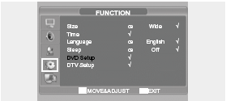

Nastavení jazyka
1. Tlačítky < / > vyberte NASTAVENÍ JAZYKA (LANGUAGE SETUP).
2. Tlačítky /\ / \/ vyberte požadovanou položku a potom stiskněte tlačítko ENTER.
3. Tlačítky /\ / \/ vyberte požadovaný jazyk.
• AUDIO: Použijte toto menu k výběru jazyka zvuku. Pokud disk, který přehráváte tento zvuk obsahuje, bude se přehrávat.
• SUBTITLE (TITULKY): Použijte toto menu k výběru jazyka titulků. Pokud disk, který přehráváte tyto titulky obsahuje, budou se zobrazovat.
• DISK MENU (MENU DISKU): Použijte toto menu k výběru jazyka menu disku. (toto je odlišné od menu přehrávače).
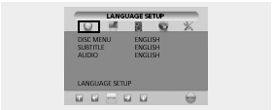
Nastavení videa
Pro volbu rozlišení obrazu.
1. Tlačítky < / > se přesuňte na Nastavení videa (Video Setup).
2. Tlačítky /\ / \/ vyberte požadovanou položku a potom stiskněte tlačítko ENTER.
3. Stiskem tlačítek /\ / \/ vyberte požadovanou položku.

TV DISPLEJ
• 4:3 / PS: Vyberte tuto možnost pro vyplnění celé obrazovky. Tím se může stát, že nebude viditelný pravý a levý okraj obrazu.
• 4:3 / LB: Vyberte tuto možnost pro sledování filmu v originálním poměru stran obrazu. Film může být zobrazen s černými pruhy nad a pod obrazem.
• 16:9 / WIDE (ŠIROKOÚHLÝ): Vyberte tuto možnost pro širokoúhlé sledování filmu.

PIC MODE (OBRAZOVÝ REŽIM)
• AUTO : Režim obrazu se nastavuje automaticky podle informací na disku.
• FILM : Optimální nastavení obrazu pro film.
• VIDEO : Optimální nastavení obrazu pro video.
• INTELIGENTNÍ (SMART) : Optimální nastavení obrazu pro kombinaci filmu a videa.
SPOŘIČ OBRAZOVKY
- Spořič obrazovky (Screen Saver) je možné vypnout nebo zapnout.
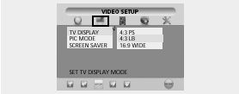

Nastavení reproduktorů
1. Tlačítky < / > se přesuňte na Nastavení reproduktorů (Speaker Setup).
2. Tlačítky /\ / \/ se přesuňte na požadovanou položku a potom stiskněte tlačítko ENTER.
3. Tlačítky /\ / \/ vyberte požadovanou položku.
• Downmix
- LT/RT: Nastavení pro zvuk surround.
- Stereo: Nastavení pro zvuk stereo.
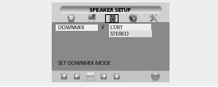

Nastavení zvuku
1. Tlačítky < / > se přesuňte na Nastavení audio (Audio Setup).
2. Tlačítky /\ / \/ se přesuňte na požadovanou položku a potom stiskněte tlačítko ENTER.
3. Tlačítky /\ / \/ vyberte požadovanou položku.
DUÁLNÍ MONO
- STEREO : Nastavení pro zvuk stereo.
- LEVÉ MONO (LEFT MONO) : Přehrává se pouze levý kanál sterosignálu.
- PRAVÉ MONO (RIGHT MONO) : Přehrává se pouze pravý kanál sterosignálu.
- MIX MONO (MIXED MONO) : Přehrávají se oba kanály sterosignálu smíchané na signál mono.
Dynamické (Dynamic)
- Pouze pro zesílení audio výstupu (4/4, 3/4, 2/4, 1/4, VYPNUTO)
- Volba VYPNUTO (OFF) slouží pro návrat do výchozího nastavení.
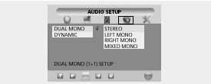
Uživatelské nastavení
1. Tlačítky < / > se přesuňte na Uživatelské nastavení (Custom Setup).
2. Tlačítky /\ / \/ se přesuňte na požadovanou položku a potom stiskněte tlačítko ENTER.
3. Tlačítky /\ / \/ vyberte požadovanou položku.

• Logo
- MPG Logo : Pro použití originální výchozí obrazovky.
- JPG Logo : Pro použití originální výchozí obrazovky stažené z CD.
Logo JPG je použito při volbě DivX.
Logo JPG není použito při volbě DVD.
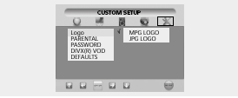
• Rodičovský zámek
- Nastavte heslo, vyberte hodnocení DVD nevhodných pro děti.

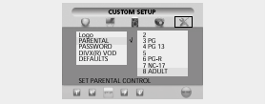

• Změna hesla
1. Tlačítky /\ / \/ se přesuňte na HESLO (PASSWORD) a potom stiskněte tlačítko ENTER.
2. Znovu stiskněte tlačítko ENTER.
3. Zadejte vaše staré a nové čtyřmístné heslo.
4. Znovu zadejte nové heslo pro potvrzení a stiskněte tlačítko ENTER.

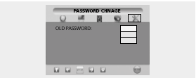

• Heslo je přednastaveno na 0000.
• Výchozí
- Pokud uživatel provede reset z menu Nastavení (Setup), všechny hodnoty nastavené v tomto menu se vrátí do výchozího (továrního) nastavení. Výjimka: Rodičovské hodnocení DVD a heslo se nezmění.
Funkce DivX (závisí na modelu)
DivX (volitelné)
DivX – tabulka vlastností
• Soubory AVI se používají k záznamu dat video a audio. Musí být uloženy na CD ve formátu ISO 9660.
• Při přehrávání disků DivX, lze přehrávat pouze soubory s příponou AVI.
• WMV není podporováno.
• Při vypalování souborů titulků na CD-ROM na PC, tyto soubory vypalte ve formátu SMI
• Funkce pomalého přehrávání zpět není dostupná pro DivX.

VIDEO
• DivX 3.11
• DivX 4 (MPEG-4 simple profile)
• DivX 5 (MPEG-4 simple profile, bi-directional frames, Qpel a GMC nejsou podporovány).

Podpora všech rozlišení do | 720 X 480/ 30Hz  720 X 576/ 25Hz
Makrobloky za sekundu | 40500
Maximální průměrný datový tok | 4000 kb/s
Maximální špičkový datový tok na 3 sek videa | 10000 kb/s
Minimální velikost vyrovnávací paměti VBV | 384 kbyt

Poznámka
Naše řešení podporuje max. ustálený datový tok 6Mb/s.

AUDIO
Certifikovaná zařízení DivX přehrávají jakákoli audio MP3 audio při jakémkoli datovém toku, CBR i VBR.
Zvuk musí být navzorkován při standardních frekvencích, 32kHz, 44.1kHz a musí odpovídat specifikaci pro soubory AVI.
Přehrávání DivX® VOD
Tato kapitola popisuje jak přehrávat DivX VOD.
1. Stiskněte tlačítko MENU. Na obrazovce se zobrazí menu OSD.
2. Tlačítky /\ / \/ vyberte FUNKCE (FUNCTION) a potom stiskněte tlačítko >.
3. Tlačítky < / > vyberte NASTAVENÍ DVD (DVD SETUP) a potom stiskněte tlačítko >. Zobrazí se menu DVD OSD.
4. K přesunu do Uživatelského režimu )Custom mode) použijte tlačítka </>
5. K přesunu do “DivX® VOD” použijte tlačítka /\ / \/, pak stiskněte ENTER.
6. Pak se objeví zpráva:

YOUR REGISTRATION VÁŠ REGISTRAČNÍ
CODE IS : XXXXXXXX KÓD JE: XXXXXXXX
TO LEARN MORE DALŠÍ INFORMACE
GO TO WWW.DIVX.COM/VOD NA STRÁNKÁCH WWW.DIVX.COM/VOD

- Registrační kód je: XXXXXXXX, vyplňte 8 znaků registračního kódu.
- Při stahování souborů z Internetu, zadejte tento kód před začátkem stahování.
- Vypalování stažených souborů na CD-R nebo na CD-RW.
- Při přehrávání CD-R nebo CD-RW disku v přístroji.
- Uvidíte ve spodní části zprávu.
Toto placené video obsahuje soubor nástrojů X view. Zobrazování ukončíte zastavením přehrávání. Spusťte jiné video nebo vypněte přehrávač. Chcete nyní spustit jeden z vašich X view?

- Pokud vyberete tlačítko ANO (YES), bude se přehrávat jiné a přitom se ukáže menu se seznamem souborů.

Poznámka
• Pokud zkusíte cokoli přehrát s použitím X view a zobrazí se zpráva: “This rental is expired” (doba pronájmu vypršela), přehrávání se nespustí.
• Pokud chcete přehrávat nový pronajatý disk (Rental Disc) opakujte úvodní postup.
• V případě zadání chybného registračního kódu se přehrávání nespustí. Zobrazí se zpráva “This video player is not authorized to play this video” (přehrávač není autorizován pro přehrávání tohoto videa).

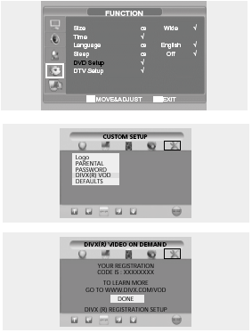
Funkce DVB-T (závisí na modelu)
Tento výrobek je vybaven zařízením pro příjem nekódovaného pozemního digitálního (terresriálního) vysílání.
První spuštění
Při prvním zapnutí spuštění se přístroj pokouší o autokonfiguraci. Tato autokonfigurace se nazývá “First Time Installation” (Prvotní instalace). Vyberte svoji zemi (country).

(pouze pro EU)
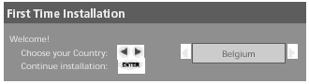
(pouze pro UK)

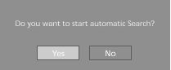

Uživatel je dotazován jestli chce provést automatické ladění pro doplňkové služby. Funkce automatického ladění je popsána dále v tomto návodu. Jakmile je automatické ladění dokončeno a jsou nalezeny doplňkové služby, je vybrána první doplňková služba v pořadí a zobrazí se její popis.
Uživatel se může rozhodnout nepoužít automatické ladění nebo vyhledávání doplňkových služeb. V tom případě může použít Main Menu (Hlavní menu), kde nezvolí možnost automatického skenování, ale provést skenování manuální.
Hlavní menu
1. Stiskněte tlačítko MENU. Na obrazovce se zobrazí menu OSD.
2. Tlačítky /\ / \/ vyberte FUNKCE (FUNCTION) a pak stiskněte tlačítko >.
3. Tlačítky /\ / \/ vyberte NASTAVENÍ DTV (DTV Setup) a pak stiskněte tlačítko >. Zobrazí se menu DTV OSD.

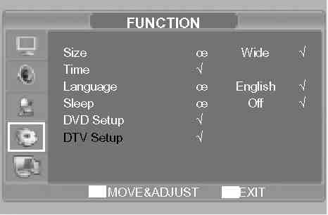

Možnosti nastavení jsou popisovány dále v tomto manuálu.
Channel List (seznam stanic),
Installation (instaalace),
Automatic Search (automatické vyhledávání),
Manual Search (manuální vyhledávání),
Favourites (oblíbené),
Configuration (konfigurace),
Language (jazyk),
Guides (pokyny).
Seznam stanic
Je seznam, zahrnující stanice nalezené při vyhledávání, jak bylo popsáno v předešlém odstavci. Seznam zahrnuje rozhlasové i TV stanice.
Těmto stanicím byla přiřazena čísla, podle kterých jsou seřazeny v seznamu.
Seznam stanic lze použít pro sledování a poslech vybraných stanic, pro jejich vymazání ze seznamu, editaci jejich názvů, nastavení přístupových hesel a k přidávání kanálu (stanice) do seznamu oblíbených stanic.
Zobrazení seznamu stanic

Stiskněte tlačítko pro VÝBĚR (OPTION). Zobrazí se MENU DTV.
Tlačítky < / > vyberte SEZNAM (LIST) a potom stiskněte tlačítko ENTER pro zobrazení SEZNAMU STANIC (CHANNEL LIST), viz následující obrázek, který ukazuje vybranou TV stanici. Při výběru rozhlasové stanice je okno pro obrázek prázdné.
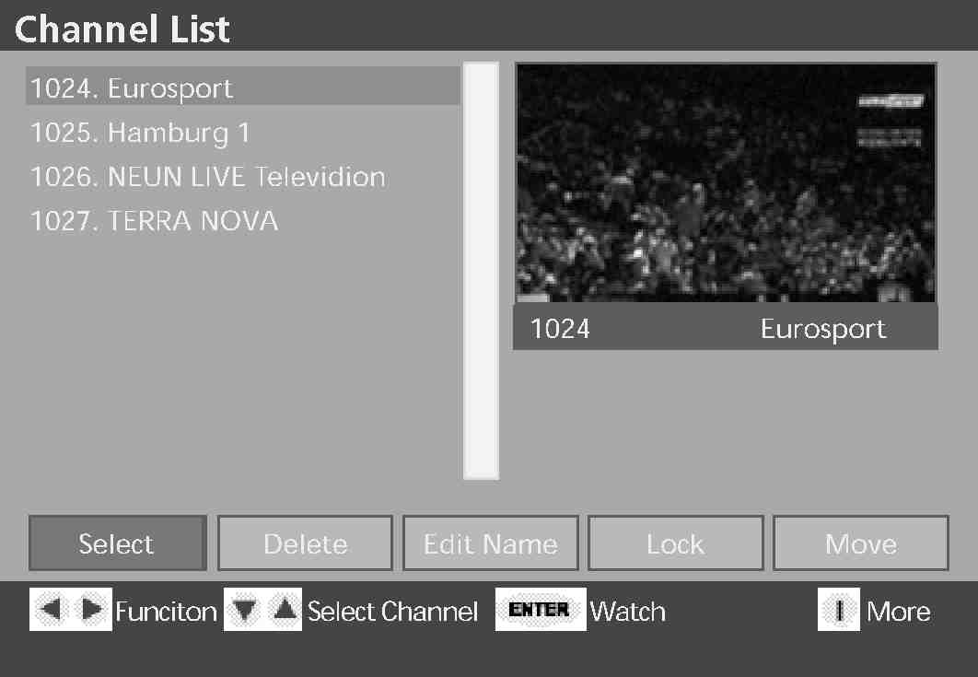
Sledování stanice
Pro krokování nabídkou použijte tlačítka </> a zvolte Select (Vybrat).
Pro procházení seznamu stanic použijte tlačítka /\ / \/.
Pro výběr stanice, kterou chcete sledovat stiskněte "ENTER".
Pro zobrazení na celou obrazovku stiskněte tlačítko EXIT.
Smazání stanice
Pro krokování nabídkou použijte tlačítka </> a zvolte Smazat (Delete).
Pro procházení seznamu stanic použijte tlačítka /\ / \/.
Pro výběr stanice, kterou chcete smazat stiskněte "ENTER".
Zobrazí se okno pro potvrzení volby. Pokud skutečně chcete stanici vymazat ze seznamu, stiskněte Ano (Yes). Stanice bude smazána a nebude již dostupná pro sledování nebo poslech.

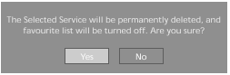

Pojmenování/přejmenování stanice
Pro krokování seznamem stanic použijte tlačítka </> a zvolte stanici, kterou chcete pojmenovat/přejmenovat.
Pro procházení nabídky použijte tlačítka </> a zvolte možnost Pojmenování (Edit Name).
Pro výběr funkce Pojmenování (Edit Name) stiskněte "ENTER”.
Jméno vybrané stanice se zobrazí v textovém rámečku pod obrazovým oknem.
První znak jména je zobrazen v hranatých závorkách.
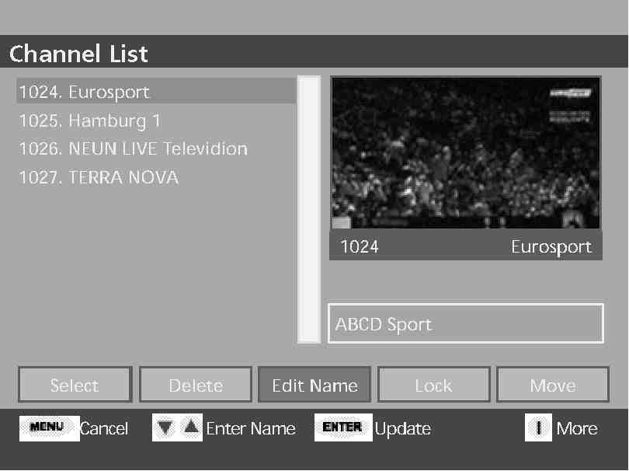

Pro změnu znaků použijte numerická tlačítka (0-9) podle následující tabulky.

Tlačítko dálkového ovladače | 1 | 2 | 3 | 4 | 5 | 6 | 7 | 8 | 9 | 0
Jedno stisknutí | A | D | G | J | M | P | S | V | Y | SP
Dvě stisknutí | B | E | H | K | N | Q | T | W | Z | 0
Tři stisknutí | C | F | I | L | 0 | R | U | X | 9 | +
Čtyři stisknutí | 1 | 2 | 3 | 4 | 5 | 6 | 7 | 8 | y | -
Pět stisknutí | a | d | g | j | m | p | s | v | z | *
Šest stisknutí | b | e | h | k | n | q | t | w | & | /
Sedm stisknutí | c | f | i | I | o | r | u | x | • | !

Pro posun ve znakových pozicích použijte tlačítka < > a změňte znak, který je třeba. Nové jméno může být kratší nebo delší než původní. Jméno může mít max. 16 znaků.
Zabezpečení zvolené stanice heslem
Tato funkce umožňuje zabezpečit přístup ke zvoleným stanicím heslem.
Tlačítky /\ / \/ vyberte ze seznamu stanici kterou chcete zabezpečit.
Pro procházení nabídky použijte tlačítka </> a zvolte možnost Zabezpečit (Lock).
Stiskněte "ENTER" pro nastavení Zabezpečení (Lock).
U zabezpečené stanice se v seznamu stanic objeví symbol zabezpečení.
Pro vypnutí zabezpečení stiskněte znovu "ENTER".
Příště, až budete chtít sledovat tuto stanici, budete vyzváni k zadání hesla: “Enter Lock Key window” (zadejte bezpečnostní heslo).
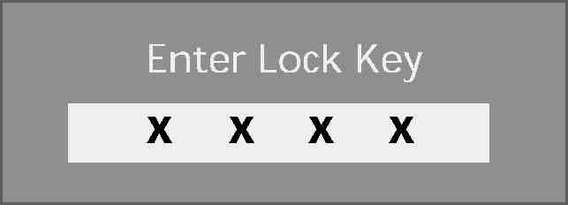
(Počáteční heslo je 0000)

Tuto stanici lze sledovat jedině po zadání správného čísla.
Při zadání chybného čísla se zobrazí dialogové okno informující o chybném hesle.
Po zadání správného čísla se zvolená stanice zobrazí.
Přesunutí stanice
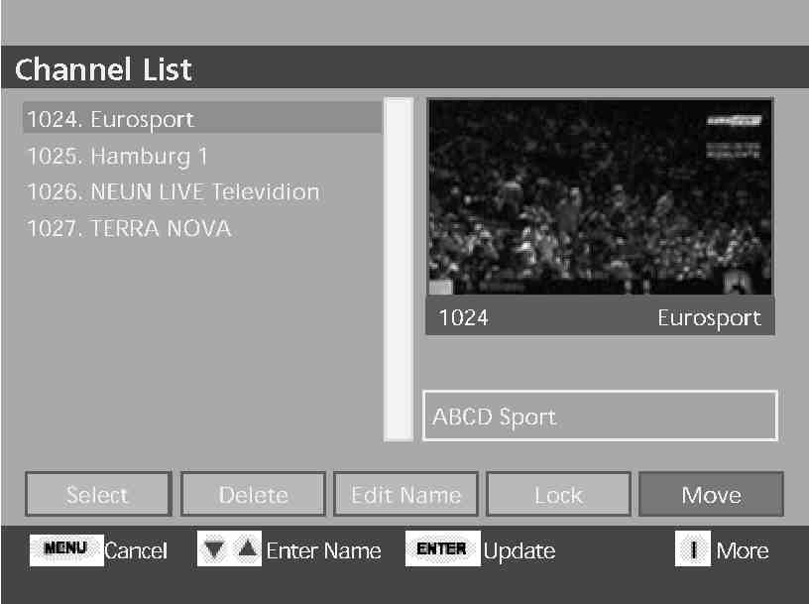
Pro krokování seznamem stanic použijte tlačítka </> a zvolte stanici, kterou
chcete přesunout.
Stiskněte "ENTER".
Pro změnu pozice vybrané stanice použijte tlačítka /\ / \/.
Zatím, co tlačítka /\ / \/ slouží pro výběr pozice přesouvané stanice,
stisknutí tlačítka </ > vyvolá okno s dotazem, zda uživatel chce zrušit přesun.
Pokud vybere Ano (Yes), vrátit do původního stavu, pokud vybere Ne (No), pokračovat v přesunu stanice.
Tlačítko "ENTER" slouží pro uložení provedené akce.

Upozornění z důvodu deaktivace časovače, která nastala automaticky po změně indexu stanice.
Pokud vyberete Ano (Yes), uložit výsledek a opustit režim přesunování.
Pokud vyberete Ne (No), pouze obnovit stav předchozího seznamu.
Oblíbené
Seznam oblíbených služeb
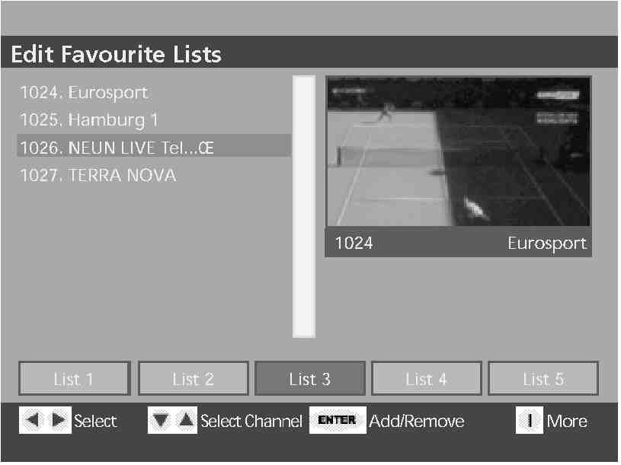

Tento seznam umožňuje uživateli vytvořit si vlastní seznam oblíbených služeb.
Uživatel si může vytvořit až pět různých seznamů oblíbených služeb.
Tyto seznamy jsou definovány prostřednictvím dialogu, do něhož lze vstoupit tlačítkem Oblíbené (Favorites) v seznamu stanic Hlavního menu (Main Menu).
Dialog Oblíbené (favorites) obsahuje rolovací menu všech služeb a sadu tlačítek pro přepínání služeb v seznamu oblíbených. Ikony indikují stanice, které jsou zahrnuty mezi oblíbené.
Aktuálně vybraná služba je zobrazena na pozadí dialogového okna seznamu.
Režim Oblíbené může být aktivován z potvrzovacího dialogového okna Hlavního menu (Main Menu).
Uživatel nemůže zvolit seznam Oblíbených služeb, který neobsahuje žádné položky. Jakmile uživatel zvolí seznam Oblíbených služeb, zobrazí se pouze EPG (elektronický programový průvodce) s předdefinovanými službami.
Jakmile je aktivován režim Oblíbené, tlačítka P/\ \/ na dálkovém ovladači budou procházet pouze služby definované jako Oblíbené a všechna EPG budou zobrazovat pouze aktuální seznamy Oblíbených. Stále je možné vybrat službu pomocí jejího čísla, i když toto číslo není obsaženo v tomto seznamu. Tento dialog se nezobrazí, pokud nejsou žádné služby dostupné.
Změna stanice
Stanice lze měnit následujícími způsoby:

Tlačítky pro procházení stanic
Použijte tlačítka P/\ \/ pro procházení stanic.

Numerická tlačítka (0 - 9)
Celé číslo stanice musí být zadáno do tří sekund od zadání první číslice.
Např.: Pro sledování stanice č. 43 stiskněte tlačítko č. 4 a potom č. 3.
Číslo zadané stanice se zobrazí v levém horním rohu obrazovky a na obrazovce se objeví zvolená stanice.

Seznam stanic
Zobrazení stanic dostupných k prohlížení v seznamu stanic.
1. Stiskněte tlačítko VÝBĚR (OPTION). Zobrazí se menu DTV (DTV MENU).
2. Tlačítky < / > vyberte SEZNAM (LIST) a pak stiskněte tlačítko ENTER.
3. Tlačítky /\ / \/ vyberte požadovanou stanici.
4. Pro sledování/poslech stiskněte tlačítko ENTER.

,

Průvodce pořady
Elektronický programový průvodce Nyní/Potom (Now/Next)
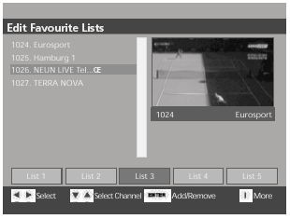

Dialog EPG (Elektronický programový průvodce) poskytuje uživateli možnost zobrazení aktuálního a následujícího pořadu.
V tomto dialogu je seznam stanic a jimi právě vysílaných a následujících pořadů. Uživatel se v tomto seznamu pohybuje v seznamu stanic Nahoru a Dolů. A může zvýraznit aktuální nebo následující pořad. Informace o zvýrazněném pořadu lze zobrazit stiskem tlačítka "Info". Tyto informace obsahují údaje o čase začátku a konci pořadu, žánru pořadu a jeho stručný obsah.
Uživatel může zvýrazněním vybrat službu a stiskem tlačítka ENTER potvrdit tento výběr. Elektronický programový průvodce Nyní/Potom (Now/Next) není dostupný, pokud tato služba není vysílána.
Seznam EPG
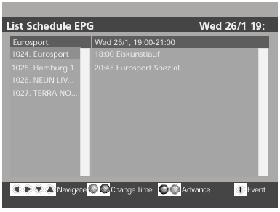

Časový rozvrh EPG
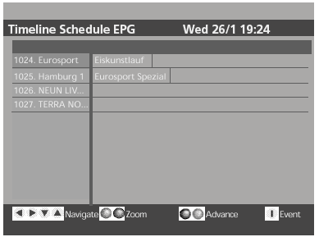

Informace v seznamu EPG jsou zobrazovány buď jako okno aktuální služby nebo na celou obrazovku při zobrazování kombinace služeb.
Okno se seznamem ukazuje stejné informace jako okno pro aktuální službu.
V tomto okně lze mimo jména následujícího pořadu procházet seznam pořadů pro čtyři následující hodiny. Uživatel se může posunovat a tím zvýrazňovat informace v tomto seznamu.
V tomto okně může uživatel procházet službami pomocí tlačítek P/\ \/ dálkového ovladače.
V případě, že služba není dostupná, je o tom uživatel informován.
Uživatel může pro právě vysílaný nebo pořad zvýrazněný v seznamu zobrazit více informací požitím žlutého a modrého tlačítka na dálkovém ovladači.
Celoobrazovkový dialog se seznamem pořadů obsahuje dva seznamy a informační panel. Seznam na levé straně zobrazuje dostupné služby a právě vybranou službu, která je indikována v liště. Seznam na pravé straně zobrazuje informace pro právě vybranou službu na následující dvě hodiny. Uživatel v těchto seznamech může pomocí šipek na dálkovém ovladači vybrat požadovanou službu nebo pořad.
Informace o zvýrazněném pořadu nebo o první položce v seznamu pořadů lze zobrazit stiskem informačního tlačítka .
Uživatel může měnit časové rozpětí seznamu zobrazeného pro stanici na dvě hodiny nebo na celý den.
Pokud žádné informace o vysílání nejsou dostupné, je o tom uživatel informován.
Detaily o pořadu obsahují informace o začátku a konci vysílání a jeho obsahu.
Tento rozšířený programový průvodce není dostupný, pokud nejsou přístupné žádné služby.
Nastavení
Zobrazení konfigurace
Stiskněte tlačítko VÝBĚR (OPTION). Zobrazí se MENU DTV.
Tlačítky < / > vyberte OPT a pak stiskněte tlačítko ENTER.

Provedení konfigurace
Konfigurační okno dovoluje upravovat různá nastavení.
Pro každou položku lze vybrat dostupné možnosti z tohoto okna.
Viz následující (typické) okno.
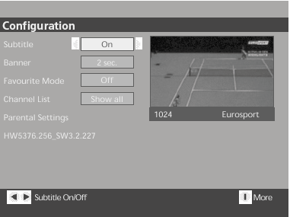

Text v dolním pruhu se mění podle vybrané položky.
Pro postupné zobrazení možností použijte tlačítka < / >.
Pro pohyb v konfiguračním seznamu použijte tlačítka /\ / \/. Dostaňte se na položku, kterou chcete konfigurovat.
Pro odchod z konfiguračního okna a návrat na předchozí zobrazenou stanici stiskněte tlačítko EXIT.
Nastavení je nyní takové, jaké bylo před stiskem tlačítka EXIT.
Zabezpečení heslem (Parental Settings)
Tato funkce umožňuje zaheslování skupiny menu nebo povolení přístupu do všech menu.
Pomocí tlačítek /\ / \/ zvýrazněte volbu Zabezpečení heslem (Parental Settings).
Stiskněte ENTER. Prvotní heslo je 0000.

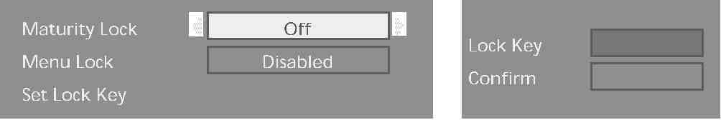

Pro pohyb v nabídce a zobrazení možností použijte tlačítka < / > .Dostupné možnosti jsou: Všechna menu, Instalační menu nebo Nic (vypnuto).
Pro zvýraznění Set Lock Key (bezpečnostní heslo) použijte tlačítka /\ / \/.
Stiskněte ENTER.
Vpravo nahoře se zobrazí druhé podokno.
Pomocí numerických tlačítek (0-9) zadejte bezpečnostní heslo do příslušných polí.
Zobrazí se potvrzovací okno.
Zadejte ještě jednou bezpečnostní heslo pomocí numerických tlačítek (0-9).
Druhé podokno zobrazí zprávu “Bezpečnostní heslo změněno” a pak se uzavře.
Pro provedení změn a návrat do Konfiguračního menu stiskněte EXIT.
Jazyk
Výběr jazyka zvuku a titulků

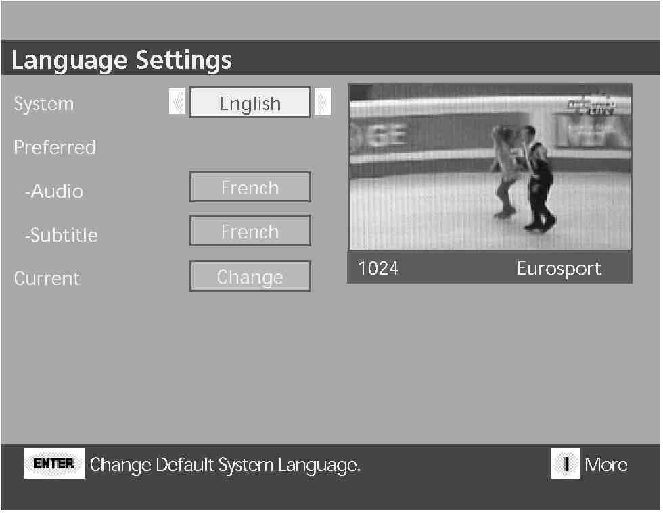
Dialog pro změnu jazyka je dostupný přes Hlavní menu (Main Menu), kde může uživatel nastavit preferovanou a aktuální zvukovou verzi titulků a zvuku.
Preferované dostupné jazykové verze jsou předdefinovány a závisí na požadavcích uživatele.
Aktuální jazykovou verzi může uživatel vybrat z verzí dostupných pro vybranou službu. Zde mu jsou nabídnuty pouze aktuálně dostupné jazykové verze.
Není možné vždy přesně určit, která jazyková verze zvuku je aktuálně navolena, protože zdroj zvuku může indikovat, že poskytuje více než jednu jazykovou zvukovou verzi.
Dialogová okna pro nastavení jazyků zobrazují také aktuální systémový jazyk.
Systémový jazyk se odkazuje na jazyk používaný pro všechna uživatelská rozhraní aplikace.
Aktuální jazyk může být nastaven také z okna aktuálních služeb. Pokud je více volitelných jazykových verzí buď pro titulky nebo pro audio zobrazuje se ikona "l/ll" v pruhu aktuálních služeb. Uživatel pak může stisknout levé tlačítko pro zobrazení dialogu pro výběr aktuálního jazyka pro audio nebo titulky zvolené služby.
Tento dialog se nezobrazí pokud nejsou dostupné žádné možnosti výběru jazyků.
Instalace
Automatické vyhledávání
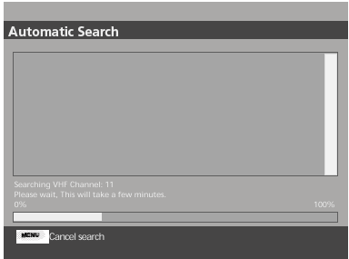

Automatické ladění lze spustit při tzv. Prvotní instalaci postupem: Hlavní menu -> Nastavení -> Instalace.
Pokud běží automatické ladění, nelze vybírat žádné služby. Zobrazuje se dialog s grafickým znázorněním průběhu ladění stanic. Automatické ladění může být zrušeno uživatelem v těchto případě, že je používán předchozí již uložený seznam služeb. Jakmile se dokončí automatické ladění, aplikace se pokusí vybrat službu s nejnižším pořadovým číslem v seznamu.
Všimněte si, že po úspěšně dokončeném automatickém ladění jsou všechny uživatelské předvolby resetovány, např. seznam Oblíbené.
Manuální vyhledávání
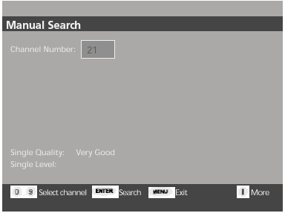
Manuální ladění dovoluje uživateli procházet služby jednotlivých kanálů (frekvencí). Uživatel může spustit manuální ladění volbou z Hlavního menu.
Během manuálního ladění nelze vybírat žádné služby. Uživatel zadává číslo kanálu pro procházení. Mohou být zadány pouze kanály podporované tunerem.
Dialog manuálního ladění zobrazuje pole, které indikuje kvalitu a sílu signálu aktuálního kanálu. Uživatel pak může procházet služby dostupné u tohoto kanálu, zobrazuje se další dialog s průběžně nacházenými službami. Nově nalezené služby jsou přidány do stávajícího seznamu služeb.
Manuální ladění lze zrušit v případě, že uživatel o žádnou z nově nalezených služeb nemá zájem.
Jakmile se dokončí manuální ladění, aplikace se pokusí vybrat předchozí zvolenou službu. V případě, že nebyla žádná služba navolena, aplikace vybere službu s nejnižším pořadovým číslem.
Common Interface (rozhraní pro rozšiřující moduly)
Prohlížení Common Interface
Vložte modul CAM s kartou Cl do slotu common interface. Jakmile instalujete tuto CAM/CI kartu, objeví se CI zpráva (Cl Message):
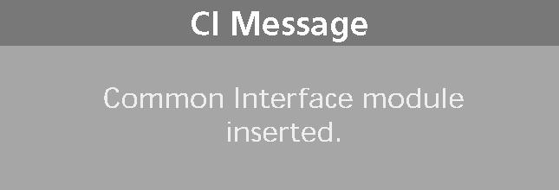

Podívejte se, jestli můžete zobrazit zakódovanou stanici.
Zobrazení menu Common Interface:
Stiskněte tlačítko VÝBĚR (OPTION). Zobrazí se MENU DTV.
Tlačítky < / > vyberte NASTVENÍ (SETUP) a potom stiskněte ENTER.
Zobrazí se OSD menu DTV.
Tlačítky /\ / \/ vyberte rozhraní pro rozšiřující moduly (Common Interface) a potom stiskněte ENTER. Zobrazí se:
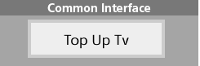

Pro zobrazení Hlavního menu karty Cl (CI Main menu) stiskněte ENTER, viz obrázek:
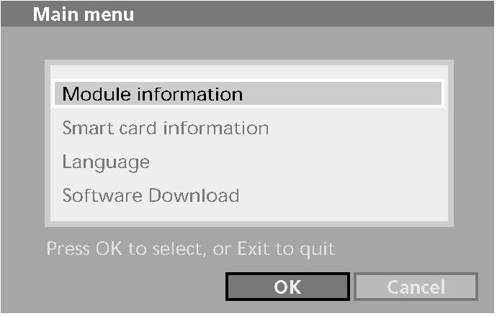
Tlačítky /\ / \/ vyberte požadovanou volbu a potom stiskněte ENTER.
Pro odchod z nabídky stiskněte tlačítko EXIT.
Připojení Cl karty
Instalaci modulu CAM do TV lze provést kdykoli
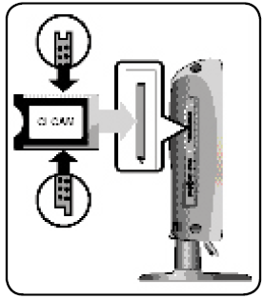

Vsuňte kartu Cl do modulu CAM ve směru naznačeným šipkou.
Vsuňte modul CAM s kartou CI do slotu pro rozšiřující moduly (common interface slot).
Pozn.: Modul CAM zasunujte do slotu na TV ve směru šipky, viz obrázek.
Řešení problémů
Pokud se u TV objeví problémy s funkcí, zkuste je nejprve vyřešit pomocí následující nápovědy. Pokud se problém nepodaří vyřešit, obraťte se na servisní centrum. V žádném případě neopravujte přístroj sami.

• Příznaky možných problémů
Následující příznaky se mohou také objevit, i když je přístroj v pořádku. Pokud se nepodaří problém odstranit, vypněte TV a obraťte se na servisní centrum.
Příznak | Možný problém | Možné řešení
Na obrazovce není obraz a kontrolka napájení (LED) neindikuje zapnutí. | Problém s napájením. | Zkontrolujte připojení napájecí šňůry. Stiskněte znovu vypínač TV.
TV je zapnuta, ale na obrazovce není obraz. | Jas je nastaven na příliš nízkou hodnotu. Podsvětlovací lampa je vadná. | Nastavte jas a kontrast, aby byl obraz jasný. Podsvětlovací lampa LCD TV má životnost asi 50 000 hodin. Pro výměnu lampy kontaktujte servisní centrum.
Při sledování nepohybujícího se obrazu je vidět doznívající obraz. | To je způsobeno vlastností LCD panelů. Na zobrazovací ploše mohou být trvale černé nebo bílé pixely (body). Těchto pixelů je však méně než 0.005% z celkového počtu. To se nepovažuje za závadu.
Na obrazovce není obraz a není slyšet zvuk. | Neshoda v připojení externího vstupu a navolení tohoto vstupu na TV. | Přepněte TV na odpovídající vstup.
Obraz je v pořádku, ale zvuk není slyšitelný. | Hlasitost je nastavena na příliš nízkou úroveň, téměř 0.  Je aktivována funkce Mute (ztlumit).  Je rozpojen kabel audio. | Stiskněte tlačítko Hlasitost.  Stiskněte znovu tlačítko Mute (ztlumit).  Zkontrolujte připojení audio kabelu.
Chybná funkce dálkového ovladače. | Špatná polarita instalovaných baterií.  Baterie jsou vybité. | Vložte baterie správným způsobem.  Vyměňte baterie za nové.
V radiopřijímač je slyšet rušení. | To se stává pokud používáte radiopřijímač v těsné blízkosti TV. | Zvětšete vzdálenost mezi radiopřijímačem a LCD TV.
Obraz není barevný, zdrojový signál ano. | Hustota barev je nastavena na příliš nízkou úroveň, téměř 0. | Nastavte hustotu barev na vyšší hodnotu.
Zdvojený obraz. | Při přenosu signálu může dojít k jeho odrazům např. od hor nebo staveb v okolí. | Zkuste nastavit vaši přijímací anténu jiným směrem.
Obraz je “zasněžený”, zastřený. | Nasměrování antény je nesprávné.  Je odpojen anténní kabel. | Zkuste nastavit vaši přijímací anténu jiným směrem.  Zkontrolujte, jestli je anténní kabel připojen k anténě a k LCD TV.

Dálkový ovladač nefunguje
• Jsou baterie do ovladače správně vloženy s ohledem na polaritu?
• Nejsou baterie vybité?
• Je připojena napájecí šňůra a není porucha dodávky elektřiny?
• Není v blízkosti TV nějaký velmi silný zdroj světla?
Výstraha
Pokud zjistíte nějakou závadu, odpojte napájecí šňůru ze síťové zásuvky.
Používání výrobku, který vykazuje závadu může být nebezpečné z hlediska požáru nebo úrazu elektrickým proudem.
Zásuvku pro připojení LCD TV udržujte přístupnou, aby bylo možné v případě nutnosti odpojit TV od této zásuvky.
Technická slecifikace
Obecně
Přístroj vyhovuje standardu EN 300 744 pro příjem televizního vysílání DVB T
Frekvenční rozsah VHF/UHF
Výstupy video a audio
Výstup S/PDIF
Rychlé vyhledávání kanálů
Podpora protokolu Read-Solomon (EN 300 744)
Automatická volba FEC (1/2, 2/3, 3/4, 5/6, 7/8)
Podpora přenosu dat MPEG2 (ISO/IEC 13818-1)
Podpora DVB-Video/-Audio (ISO/IEC 13818-2, -3)
Podpora MHEG a LCN support (pouze UK)
Signál
Způsob demodulace QPSK/QAM16/64 odpovídá evropskému standardu EN 300 744 (COFDM 2K a 8K) pro DVB.
COFDM 2K a 8K
Podporuje VHF/UHF (47...862 MHz), pro země EU
Podporuje UHF (474...862 MHz) - UK
Šířka pásma kanálu 7/8 MHz
Režimy Guard Interval: 1/32,1/16, 1/8, 1/4
Rychlé ladění s PLL: krok 62.5 KHz / 166.67 KHz
Vstupy a výstupy
TV výstup: CVBS, YUV
Analogový výstup audio
Digital Audio výstup S/PDIF
Signálový (anténní) vstup
Konektor IEC60169-2 samice
Impedance 75 Ω
Útlum: min. 6dB (75 Ω)
Interní připojení pro modem 1KX, protokol pro SW update.
Funkce
Příjem DVB-T TV a rozhlasu
Snadná obsluha přes grafické rozhraní
Podpora více jazyků
Automatické a manuální vyhledávání stanic
Elektronický programový průvodce (EPG)
Poměr stran obrazu: 4:3, 16;9, 2.21:1 (pouze norma PAL)
Možnost zobrazení obrazu s původním poměrem stran (WSS)
Kontextová nápověda
Shoda s předpisy
EN 300 744 (pro DVB-T)
Přenos dat ve formátu MPEG2 dle ISO/IEC 13818-1
Podpora DVB-Video/audio dle ISO/IEC 13818-2, -3
Bezpečnostní a EMC předpisy: EN 55013, EN 55020 a EN 60065
Technické parametry
Vnější design a specifikace mohou být pozměněny bez předchozího upozornění, např. z důvodu zlepšení parametrů. Tento výrobek je určen pro domácí použití. Výrobek by se neměl používat v zemích, kde je jiný televizní systém nebo jiné síťové napětí. Obrazovka TFT LCD obsahuje panel složený z bodů, jehož výroba vyžaduje pokrokovou technologii. Přesto se může stát, že je pár bodů trvale černých nebo bílých. Tyto body (pixely) nemají vliv na funkčnost přístroje.

LCD Panel
Velikost obrazovky
19 palců (48 cm) ŠIROKOÚHLÁ / 20 palců (51 cm) ŠIROKOÚHLÁ / 22 palců (56 cm) ŠIROKOÚHLÁ
Typ
TFT LCD
Počet barev
16,7M / 16,2M / 16,7M
DVD mechanika (volitelné)
Disky (Nepožívejte disky 3 palce/8 cm)
DVD-Video / DVD-R /+R / Super VCD / VCD / CD / CD-R / RW MP3/ WMA / soubory JPEG/Picture CD disk
MPEG4 ASP Video (VOLITELNÉ)
Podpora Divx 3.11 / 4.x / 5.x
Poměr stran
16:9, 4:3Letter Box, PAN&SCAN
Jazyk
Audio(9), titulky(9) (+další)
Další
Spořič obrazovky, režim opakování (kapitola/titul), opakování zvoleného úseku A-B, pokračování z určitého místa/paměť.
TV/ VIDEO
Přijímač/Kanály
VHF: Kanál E2 - E12
UHF: Kanál E21 - E69
Kabel TV: Kanál S1 - S41
TV vysílací systémy: PAL, SECAM: B/G, D/K, I, L
Anténa
VHF, UHF: 75 ohm
Video signál
PAL, SECAM, NTSC(3.58/4.43)
Typ videosignálu
CVBS, S - VHS, RGB, YUV, HDMI
PC
Synchronizace
Horizontální F – 30 - 60KHz
Vertikální F – 56 - 75Hz
Kvalita barev
16.7M / 16.2M / 16.7M
Maximální rozlišení
1440x900 / 1360x768 / 1680x1050
Oddělení signálů
TTL
Hloubka barev
8-bit, 16.7M / 6-bit, 16.2M / 8-bit, 16.7M
Interface
D-sub
HDMI
HDMI/DVI-D
Audio výstup
2 x 2W
Napájení
DC12V/5A, 50/60Hz
DC12V/6A, 50/60Hz
DC12V/5A, 50/60Hz
Spotřeba
Max. 60W / max.72W / max.72W
Spotřeba při úsporném režimu
Méně než 3 W
Rozměry
Se stojanem ( Š x V x H)
479 X 392.6 X 200
532.9 X 398.5 X 200
548.5 X 428 X 200
Monitor (Š x V x H))
479X323X89.8
532.9 X 332.5 X 99.5
548.5X381 X85.5
Hmotnost
5 Kg / 6 Kg / 6.3 Kg
Příslušenství
Dálkový ovladač, baterie – typ AAA, Uživatelský návod,
Napájecí šňůra, AC adaptér, podstavec se šrouby, čisticí utěrka,
kryt upevňovacího otvoru (pro montáž na stěnu).

Poznámka: Toto zařízení je schváleno pro vnitřní použití dle standardů EMI

Dodatek
Tabulka normalizovaných signálů
TFT LCD TV podporuje následujících 24 typů signálů. PC signál nastavte dle této tabulky.

Rozlišení | Horizontální frekvence (KHz) | Vertikální frekvence (Hz) | Frekvence časové základny (MHz) | Polarizace (H/V)
IBM, 640X350 | 31,469 | 70,086 | 25,175 | +/-
IBM, 640X480 | 31,469 | 59,940 | 25,175 | -/-
IBM, 720X400 | 31,469 | 70,087 | 28,322 | -/+
MAC, 640 X 480 | 35,000 | 66,667 | 30,240 | -/-
MAC, 832 X 624 | 49,726 | 74,551 | 57,284 | -/-
MAC, 1152X870 | 68,681 | 75,062 | 100,000 | -/-
VESA, 640 X 480 | 37,500 | 75,000 | 31,500 | -/-
VESA, 640 X 480 | 37,861 | 72,809 | 31,500 | -/-
VESA, 800 X 600 | 35,156 | 56,250 | 36,000 | -/-
VESA, 800 X 600 | 37,879 | 60,317 | 40,000 | +/+
VESA, 800 X 600 | 46,875 | 75,000 | 49,500 | +/+
VESA, 800 X 600 | 48,077 | 72,188 | 50,000 | +/+
VESA, 1024X768 | 48,363 | 60,004 | 65,000 | -/-
VESA, 1024X768 | 56,476 | 70,069 | 75,000 | -/-
VESA, 1024X768 | 60,023 | 75,029 | 78,750 | +/+
VESA, 1280X768 | 47,693 | 59,992 | 80,125 | -/+
VESA, 1360X768 | 47,712 | 60,015 | 85,800 | +/+

POUZE PRO 19" TV
Rozlišení | Horizontální frekvence (KHz) | Vertikální frekvence (Hz) | Frekvence časové základny (MHz) | Polarizace (H/V)
VESA, 1152 X 864 | 67,500 | 75,000 | 108,000 | +/+
VESA, 1280X960 | 60,000 | 60,000 | 108,000 | +/+
VESA, 1280X1024 | 63,891 | 60,020 | 108,000 | +/+
VESA, 1280X1024 | 79,976 | 75,025 | 135,00 | +/+
VESA, 1440X900 | 55,935 | 59,887 | 106,500 | -/+
VESA, 1440X900 | 70,635 | 75,984 | 136,750 | -/+

POUZE PRO 22" TV
Rozlišení | Horizontální frekvence (KHz) | Vertikální frekvence (Hz) | frekvence časové základny (MHz) | Polarizace (H/V)
VESA, 1152 X 864 | 67,500 | 75,000 | 108,000 | +/+
VESA, 1280X960 | 60,000 | 60,000 | 108,000 | +/+
VESA, 1280X1024 | 63,891 | 60,020 | 108,000 | +/+
VESA, 1280X1024 | 79,976 | 75,025 | 135,00 | +/+
VESA, 1680X1050 | 65,290 | 59,954 | 146.250 | -/+

